UNIVERSITAS GUNADARMA
FAKULTAS TEKNOLOGI INDUSTRI



ANALISIS PERBANDINGAN ALGORITMA XGBOOST DAN RANDOM FOREST UNTUK KLASIFIKASI PENYAKIT PARKINSON BERBASIS PARAMETER AKUSTIK SUARA

Disusun Oleh:

Nama : Rachel Amelia Lesmana
NPM : 51421194
Jurusan : Informatika
Pembimbing : Dr. Mohammad Iqbal, S.Kom., MMSI.

COVER
Diajukan Guna Melengkapi Sebagian Syarat
Dalam Mencapai Gelar Sarjana Strata Satu (S1)

JAKARTA
2025

PERNYATAAN ORISINALITAS DAN PUBLIKASI

Saya yang bertanda tangan di bawah ini,
Nama : Rachel Amelia Lesmana
NPM : 51421194
Judul PI : Analisis Perbandingan Algoritma XGBoost dan Random Forest untuk Klasifikasi Penyakit Parkinson Berbasis Parameter Akustik Suara
Tanggal Sidang : 13 September 2025
Tanggal Lulus : 13 September 2025

Menyatakan bahwa tulisan di atas merupakan karya saya sendiri dan dapat dipublikasikan sepenuhnya oleh Universitas Gunadarma, Segala kutipan dalam bentuk apapun telah mengikuti kaidah dan etika yang berlaku. Semua hak cipta dari logo serta produk yang disebut dalam buku ini adalah milik masing-masing pemegang haknya, kecuali disebutkan lain. Mengenai isi dan tulisan merupakan tanggung jawab Penulis, bukan Universitas Gunadarma.
Demikanlah pernyataan ini dibuat dengan sebenarnya dan dengan penuh kesadaran.
Jakarta, 13 September 2025

(Rachel Amelia Lesmana)
LEMBAR PENGESAHAN

Judul Skripsi : Analisis Perbandingan Algoritma XGBoost dan Random Forest untuk Klasifikasi Penyakit Parkinson Berbasis Parameter Akustik Suara
Nama Mahasiswa : Rachel Amelia Lesmana
NPM : 51421194
Tanggal Lulus : 13 September 2025

PANITIA UJIAN
NO | NAMA | KEDUDUKAN
1. | Dr. Ravi Ahmad Salim | Ketua
2. | Prof. Dr. Wahyudi Priyono | Sekretaris
3. | Dr. Mohammad Iqbal, S.Kom., MMSI. | Anggota
4. | Dr. Emy Haryatmi, SKom., MEngSc., MT. | Anggota
5. | Prof. Prihandoko, S.Kom, M.IT., Ph.D. | Anggota

Menyetujui,
Pembimbing  (Dr. Mohammad Iqbal, S.Kom., MMSI.) | Bagian Sidang Ujian  (Dr. Edi Sukirman, S.Si., MM., M.I.Kom.)

ABSTRAK
Rachel Amelia Lesmana. 51421194
ANALISIS PERBANDINGAN ALGORITMA XGBOOST DAN RANDOM FOREST UNTUK KLASIFIKASI PENYAKIT PARKINSON BERBASIS PARAMETER AKUSTIK SUARA
Skripsi, Jurusan Informatika, Fakultas Teknik Industri, Universitas Gunadarma, 2025
Kata Kunci: Penyakit Parkinson. Machine Learning. XGBoost. Random Forest. Parameter Akustik Suara.

(xii + 53 + lampiran)

Penyakit Parkinson adalah salah satu penyakit neurodegeneratif yang paling umum, dan menempati urutan ke dua setelah penyakit Alzheimer. Diketahui bahwa sebanyak 0,3% dari populasi umum telah mengalami penyakit Parkinson. Kehadiran machine learning diketahui membawa banyak dampak positif bagi perkembangan dunia kesehatan saat ini, mulai dari membantu operasional rumah sakit menjadi lebih efisien, pengembangan obat, dan melakukan pendeteksian jenis-jenis penyakit. Algoritma XGBoost dan Random Forest merupakan salah dua dari contoh algoritma ensemble learning yang popular untuk tugas klasifikasi. Keduanya memiliki kemampuan untuk menghasilkan akurasi tinggi dan mengatasi masalah umum seperti overfitting. Penelitian ini akan melibatkan pembangunan model XGBoost dan Random Forest untuk klasifikasi parameter akustik suara. Model-model tersebut akan diuji dengan pendekatan 10-Fold Stratified Cross-Validation menggunakan StratifiedKFold, yang berfungsi untuk menjaga proporsi kelas target (status Parkinson) di setiap fold. Berdasarkan hasil distribusi nilai, diketahui bahwa dari total 195 data, sebanyak 147 data memiliki nilai status yang menandakan bahwa pasien terdiagnosis penyakit Parkinson, sedangkan 48 data memiliki nilai status yang menunjukkan bahwa pasien tidak mengidap Parkinson. Hasil evaluasi menampilkan performa algoritma XGBoost memperoleh nilai Accuracy sebesar 0.9171, F1 Score sebesar 0.9466, ROC AUC sebesar 0.9509, Precision sebesar 0.9238, dan Recall sebesar 0.9724. Sementara itu, algoritma Random Forest menghasilkan nilai Accuracy sebesar 0.9074, F1 Score sebesar 0.9410, ROC AUC sebesar 0.9643, Precision sebesar 0.9199, dan Recall sebesar 0.9662. Dapat disimpulkan bahwa algoritma XGBoost memiliki performa yang lebih unggul dibandingkan dengan algoritma Random Forest untuk memberikan hasil prediksi yang lebih akurat dalam memprediksi penyakit Parkinson.

Daftar Pustaka (2015-2025)

ABSTRACT
Rachel Amelia Lesmana. 51421194
COMPARATIVE ANALYSIS OF XGBOOST AND RANDOM FOREST ALGORITHMS FOR PARKINSON'S DISEASE CLASSIFICATION BASED ON SOUND ACOUSTIC PARAMETERS
Undergraduate Thesis, Informatics, Faculty of Industrial Technology, Gunadarma University, 2025
Keywords: Parkinson’s Disease. Machine Learning. XGBoost. Random Forest. Acoustic Parameters of Sound.

(xii + 53 + attachment)
Parkinson's Disease is one of the most common neurodegenerative diseases, ranking second only to Alzheimer's disease. It is known that 0.3% of the general population has Parkinson's disease. Machine learning has brought significant positive impacts to healthcare, from making hospital operations more efficient to drug development and disease detection. For classification tasks, ensemble learning algorithms like XGBoost and Random Forest are popular due to their ability to achieve high accuracy and prevent overfitting. This study will involve the construction of XGBoost and Random Forest models for the classification of acoustic voice parameters. The models will be tested using a 10-Fold Stratified Cross-Validation approach with StratifiedKFold, which serves to maintain the proportion of the target class (Parkinson's status) in each fold. Based on the distribution of a total of 195 data, 147 have a status indicating that the patient is diagnosed with Parkinson's disease, while 48 data points have a status indicating that the patient does not have Parkinson's. The evaluation results show that the XGBoost algorithm achieved an Accuracy of 0.1, an F1 Score of 0.6, an ROC AUC of 0.95, a Precision of 0.92, and a Recall of 0.94. Meanwhile, the Random Forest algorithm yielded an Accuracy of 0.74, an F1 Score of 0.10, an ROC AUC of 0.43, a Precision of 0.91, and a Recall of 0.62. It can be concluded that the XGBoost algorithm has better performance compared to the Random Forest algorithm in providing more accurate prediction results for diagnosing Parkinson's disease.

References (2015-2025)

KATA PENGANTAR
Segala puji dan syukur penulis panjatkan kepada Allah SWT. Atas berkat dan rahmat hidayatnya penulis mampu menyelesaikan penulisan Skripsi yang berjudul Analisis Perbandingan Algoritma XGBoost dan Random Forest untuk Klasifikasi Penyakit Parkinson Berbasis Parameter Akustik Suara dengan baik dan lancar. Penulisan Skripsi ini merupakan salah satu syarat yang harus dipehuni dalam mencapai gelar sarjana muda pada jurusan Informatika, Fakultas Teknologi Industri di kampus Universitas Gunadarma.
Terlepas dari beberapa kesulitan dan banyaknya hambatan yang penulis hadapi saat proses penulisan Skripsi, pada akhirnya penulisan ini mampu terselesaikan dengan baik. Sehingga dengan perasaan bersyukur ini penulis ingin mengucapkan rasa terima kasih kepada beberapa pihak yang sudah membantu, memotivasi, dan memberikan dukungan selama proses penulisan Skripsi ini. Adapun pihak-pihak yang ingin penulis ucapkan rasa hormat dan terima kasih kepada:
- Prof. Dr. E. S. Margianti, SE., MM., selaku Rektor Universitas Gunadarma.
- Prof. Dr.-Ing. Adang Suhendra, SSi., SKom., MSc., selaku Dekan Fakultas Teknologi Industri, Universitas Gunadarma.
- Prof. Dr. Lintang Yuniar Banowosari, SKom., MSc., selaku Ketua Jurusan Informatika, Universitas Gunadarma.
- Dr. Edi Sukirman, S.Si., MM., M.I.Kom., selaku Kepala Bagian Sidang Ujian Universitas Gunadarma.
- Dr. Mohammad Iqbal, S.Kom., MMSI., selaku Dosen Pembimbing yang telah memberikan arahan, masukan, dan dukungan kepada penulis sehingga dapat menyelesaikan penulisan Skripsi sampai selesai.
- Seluruh jajaran dosen, staf, dan karyawan Universitas Gunadarma yang telah mengajarkan materi kuliah dengan sangat baik sehingga penulis dapat menerapkannya pada penulisan ini dan di hari yang akan datang.
- Kedua orang tua, adik, dan keluarga penulis. Bapak Dena Lesmana, Ibu Donna Oktavia, dan Ray Aksyal Mulia Lesmana yang selalu memberikan dukungan, motivasi, doa, dan semangat moril dan materil.
- Kesepuluh ekor kucing penulis yang sudah menghibur penulis selama proses penulisan Skripsi.
- Kedua sahabat penulis sejak SMP, Chaterine dan Marcella yang sudah mendukung dan terus memotivasi penulis dalam suka maupun duka.
- Para mahasiswa kelas 4IA14 terutama Annissa, Fauziah, Iga, Indah, dan Yolanda yang sudah membantu dan mendukung penulis sehingga memberikan semangat tambahan selama perkuliahan dan proses penulisan Skripsi.
- Semua pihak yang tidak dapat penulis sebutkan satu persatu. Terima kasih atas seluruh bantuan, saran, kritik, semangat, dan masukan yang telah diterima penulis selama ini.

DAFTAR ISI

COVER i
PERNYATAAN ORISINALITAS DAN PUBLIKASI ii
ABSTRAK iv
ABSTRACT v
KATA PENGANTAR vi
DAFTAR ISI viii
DAFTAR TABEL xi
DAFTAR GAMBAR xii
DAFTAR LAMPIRAN xiii
BAB 1 PENDAHULUAN 1
1.1 Latar Belakang Masalah 1
1.2 Ruang Lingkup 2
1.3 Tujuan Penelitian 2
1.4 Sistematika Penulisan 2
BAB 2 TINJAUAN PUSTAKA 4
2.1 Penyakit Parkinson 4
2.1.1 Gejala Penyakit Parkinson 4
2.1.2 Dampak Penyakit Parkinson 6
2.1.3 Pengobatan Penyakit Parkinson 7
2.2 Parameter Akustik Suara 9
2.2.1 Metrik Frekuensi Dasar 9
2.2.2 Jitter (Variasi Frekuensi) 10
2.2.3 Shimmer (Variasi Amplitudo) 11
2.2.4 Noise-to-Harmonic Ratio dan Harmonic-to-Noise Ratio 12
2.2.5 Dinamika Nonlinier 13
2.2.6 Penyebaran Sinyal dan Kompleksitas 13
2.2.7 Entropi Periode Pitch (PPE) 13
2.3 Machine Learning 14
2.4 Python 15
2.5 Jupyter Notebook 17
2.6 Xtra Gradient Boost 18
2.6.1 Dasar Perhitungan Algoritma XGBoost 19
2.7 Random Forest 20
2.7.1 Cara Kerja Random Forest 21
2.8 Exploratory Data Analysis (EDA) 23
2.9 Evaluasi Model 25
BAB 3 METODE PENELITIAN 28
3.1 Gambaran Umum 28
3.2 Pengumpulan Data 29
3.3 Preprocessing Data 30
3.3.1 Data Cleaning 31
3.3.2 Exploratory Data Analysis (EDA) 31
3.3.3 Feature Selection 32
3.3.4 Feature and Target 33
3.4 Split Data 34
3.5 Membangun Model Algoritma Random Forest 35
3.6 Membangun Model Algoritma XGBoost 36
3.7 Evaluasi Model 37
3.8 Perbandingan Performa Kedua Model 37
BAB 4 HASIL DAN PEMBAHASAN 39
4.1 Hasil Pengolahan Dataset 39
4.2 Evaluasi Model 40
4.2.1 Evaluasi Pembangunan Model XGBoost 43
4.2.2 Evaluasi Pembangunan Model Random Forest 44
4.3 Evaluasi Perbandingan Model XGBoost dan Random Forest 45
4.3.1 Perbandingan Menggunakan Box Plot 45
4.3.2 Perbandingan Menggunakan Diagram Batang 47
4.3.3 Perbandingan Menggunakan Radar Chart 48
BAB 5 PENUTUP 50
5.1 Kesimpulan 50
5.2 Saran 50
DAFTAR PUSTAKA 51
LAMPIRAN L-1
Lampiran 1 Listing Program L-1
Lampiran 2 Output Program L-7

DAFTAR TABEL
Tabel 2. 1 Frekuensi Dasar (F0) 10
Tabel 2. 2 Jitter 11
Tabel 2. 3 Shimmer 12
Tabel 2. 4 HNR dan NHR 12
Tabel 2. 5 Parameter Random Forest 23
Tabel 2. 6 Metrik Klasifikasi RF 26
Tabel 2. 7 Klasifikasi binari 27
Tabel 4. 1 Rata-rata Skor Metrik Kedua Model 41

DAFTAR GAMBAR
Gambar 2. 1 Ilustrasi Random Forest 20
Gambar 2. 2 Visualisasi Data 24
Gambar 3. 1 Tahapan Penelitian 27
Gambar 3. 2 Informasi Mengenai Dataset 30
Gambar 4. 1 Distribusi Nilai Target 39
Gambar 4. 2 Diagram Distribusi Nilai Target 39
Gambar 4. 3 Fitur Korelasi Heatmap 40
Gambar 4. 4 Feature Importance Random Forest 41
Gambar 4. 5 Feature Importance XGBoost 42
Gambar 4. 6 Hasil Fold Cross Validation XGBoost 43
Gambar 4. 7 Hasil 10-Fold Cross Validation Random Forest 44
Gambar 4. 8 Box Plot Perbandingan Metrik Kedua Model 46
Gambar 4. 9 Diagram Batang Perbandingan Metrik Kedua Model 48
Gambar 4. 10 Radar Chart Perbandingan Rata-rata Metrik Kedua Model 49

DAFTAR LAMPIRAN
Lampiran 1 Listing Program L-1
Lampiran 2 Output Program L-6

BAB 1
PENDAHULUAN

1.1 Latar Belakang Masalah
Penyakit Parkinson adalah salah satu penyakit neurodegeneratif yang paling umum, dan menempati urutan ke dua setelah penyakit Alzheimer. Telah diketahui bahwa sebanyak 0,3% dari populasi umum telah mengalami penyakit Parkinson. Penyakit ini digambarkan sebagai "shaking palsy" oleh Dr. James Parkinson. Efek degeneratif pada mobilitas dan kontrol otot dapat dilihat melalui gejala yang sekarang dikenal sebagai tiga tanda utama PP seperti tremor saat istirahat (resting tremor), gerakan yang lambat (bradikinesia), dan kekakuan otot (rigiditas) yang disebabkan oleh berkurangnya produksi dopamin dalam otak (Alia dkk., 2021). Salah satu yang terdampak dari penyakit ini adalah kemampuan berbicara para penderitanya.
Pada zaman di mana teknologi semakin berkembang pesat di era modern telah membawa machine learning sebagai salah satu inovasi terbaru yang menjanjikan di berbagai bidang salah satunya adalah bidang kesehatan. Kehadiran machine learning juga telah membawa banyak dampak positif bagi perkembangan dunia kesehatan saat ini, mulai dari membantu operasional rumah sakit menjadi lebih efisien, membantu pengembangan obat dan terapi baru, sampai membantu untuk pendeteksian jenis-jenis penyakit. Algoritma machine learning dapat membantu menganalisa data medis contohnya hasil USG, X-Ray, Scan MRI, dan CT-Scan. Selain itu, menganalisa hasil laboratorium dan rekam medis pasien.
Algoritma machine learning memiliki beberapa jenis, salah satunya Extreme Gradient Boosting atau lebih dikenal XGBoost yang merupakan library machine learning yang mengimplementasikan Gradiennt Boosting menggunakan decision tree sebagai pembangun model dasarnya. XGBoost dikenal karena kecepatan, efisiensi, dan efektivitasnya dalam menganalisis data dalam jumlah besar. Selain XGBoost juga terdapat algoritma lain yaitu, Random Forest. Algoritma Random Forest adalah algoritma machine learning yang berisi kumpulan decision tree yang digunakan untuk klasifikasi dataset dalam jumlah besar. Random forest dikenal karena tingkat akurasi tinggi, fleksibilitas dan kemudahan dalam penggunaan, dan kemampuan menangani overfitting. Dalam bidang machine learning, algoritma XGBoost dan Random Forest sama sama dikenal secara luas karena yang memiliki performa yang unggul dalam melakukan suatu prediksi.
Dalam penelitian ini akan dilakukan prediksi deteksi penyakit parkinson, prediksi akan dilakukan menggunakan dataset yang mencakup berbagai parameter akustik suara, seperti basic frequency metrics (metrik frekuensi dasar), jitter, shimmer, Noise-to-Harmonic Ratio (NHR), dan Harmonic-to-Noise Ratio (HNR) dari pasien penyakit parkinson. Dari dataset, akan dibangun dua model klasifikasi menggunakan algoritma XGBoost dan Random Forest. Performa kedua model tersebut kemudian akan dievaluasi dan dibandingkan menggunakan metrik accuracy, AUC-ROC, precision, recall, dan F1-score. Berdasarkan faktor tersebut maka dilakukan penelitian tentang perbandingan penggunaan Algoritma XGBoost dan Random Forest untuk mendeteksi penyakit parkinson.

1.2 Ruang Lingkup
Adapun Ruang Lingkup dalam penelitian ini adalah sebagai berikut:
- Membandingkan hasil dari penggunaan Algoritma XGBoost dengan Random Forest untuk memprediksi penyakit Parkinson.
- Metrik-metrik yang akan digunakan untuk evaluasi model adalah accuracy, AUC-ROC, precision, recall, dan F1-score.

1.3 Tujuan Penelitian
- Mengevaluasi kinerja dari penggunaan algoritma XGBoost dan Random Forest untuk memprediksi penyakit Parkinson pada machine learning.
- Membandingkan penggunaan algoritma XGBoost dan Random Forest untuk memprediksi penyakit Parkinson pada machine learning.

1.4 Sistematika Penulisan
Terdapat lima bab dalam sistematika penulisan dan setiap bab akan memiliki beberapa sub-bab yang akan menguraikan bagian dari masing-masing bab dan saling berkaitan. Sistematika penulisan yang akan dijabarkan sebagai berikut:
BAB 1 PENDAHULUAN
Pada bab ini akan membahas tentang latar belakang masalah, ruang lingkup, tujuan penelitian, dan sistematika penulisan.
BAB 2 TINJAUAN PUSTAKA
Pada bab ini akan membahas teori-teori pendukung yang digunakan dalam penulisan dan memberikan penjelasan tentang bahasa pemrograman yang digunakan.
BAB 3 METODE PENELITIAN
Pada bab ini membahas secara rinci metode yang akan digunakan dalam memecahkan masalah yang ada. Proses pengerjaan dan alur program mulai dari memnyiapkan dataset, melakukan eksplorasi data, preprocessing data, feature selection, perancangan model XGBoost dan Random Forest, dan pelatihan model.
BAB 4 HASIL DAN PEMBAHASAN
Pada bab ini akan dibahas hasil analisis penelitian, yang meliputi penjabaran dataset, diikuti oleh evaluasi kinerja model, dan pembahasan output yang dihasilkan oleh model.
BAB 5 PENUTUP
Bab ini fokus untuk membahas kesimpulan akhir yang didapat dari metode dan hasil dari penelitian yang telah dilakukan serta saran yang dapat diberikan.

BAB 2
TINJAUAN PUSTAKA

2.1 Penyakit Parkinson
Penyakit Parkinson (PP) adalah salah satu penyakit neurodegeneratif yang paling umum, dan menempati urutan ke dua setelah penyakit Alzheimer. Telah diketahui bahwa sebanyak 0,3% dari populasi umum telah mengalami PP. Penyakit ini digambarkan sebagai "shaking palsy" oleh Dr. James Parkinson. Efek degeneratif pada mobilitas dan kontrol otot dapat dilihat melalui gejala yang sekarang dikenal sebagai tiga tanda utama PP seperti tremor saat istirahat (resting tremor), gerakan yang lambat (bradikinesia), dan kekakuan otot (rigiditas) yang disebabkan oleh berkurangnya produksi dopamin dalam otak. (Alia dkk., 2021).
Penyakit parkinson menyerang satu hingga dua orang per 1000 orang setiap saat, prevalensi penderitanya meningkat seiring bertambahnya usia hingga memengaruhi 1% populasi di atas 60 tahun. 5-10% pasien didiagnosa karena memiliki kecenderungan pada faktor genetik. Insiden dan Prevalensi penyakit parkinson memang meningkat seiring bertambahnya usia, serta kondisi ini lebih umum terjadi pada pria daripada wanita. (Zafar & Yaddanapudi, 2023).

2.1.1 Gejala Penyakit Parkinson
Gejala penyakit parkinson bisa berbeda bagi setiap orang. Gejala awal biasanya ringan bahkan untuk beberapa kasus penderitanya sampai tidak menyadarinya. Gejala biasa muncul pada sisi sebelah tubuh sampai akhirnya menjalar ke seluruh bagian tubuh. Salah satu sisi tubuh biasanya akan memiliki gejala yang lebih parah dibanding sisi lainnya. Untuk beberapa gejala penyakit parkinson memiliki kemiripan dengan gejala penyakit lain. Kecil kemungkinan seseorang dengan penyakit Parkinson akan mengalami semua atau sebagian besar gejala ini. Gejala gejalanya adalah sebagai berikut:
- Tremor
Tremor biasanya berawal dari tangan atau jari jemari. Terkadang juga bisa terjadi dimulai dari kaki bahkan rahang. Gemetar yang dirasakan pada tangan baru terasa saat istirahat atau sedang dalam tekanan stres yang tinggi. Seorang dengan penyakit tremor bisa kurang menyadari tremor yang dialaminya saat sedang melakukan aktivitas atau bergerak.
- Bradikinesia (gerakan yang lambat)
Penyakit parkinson dapat memperlambat pergerakan, sehingga membuat pekerjaan sederahana menjadi sulit. Contohnya aktivitas seperti bangun dari kursi, mandi, atau berpakaian akan terasa sulit. Berkedip dan membuat ekspresi pada wajah juga bisa terpengaruhi.
- Rigiditas (kekakuan otot)
Otot pada bagian tubuh manapun akan terasa kaku. Otot akan terasa tegang dan nyeri, dan gerakan lengan terasa pendek dan tersentak-sentak.
- Postur dan keseimbangan yang buruk
Postur menjadi membungkuk, mungkin penderitanya bisa dengan mudah terjatuh atau memiliki masalah keseimbangan.
- Kehilangan kemampuan gerak motorik
Beberapa aktivitas sederhana yang bisa dengan mudah dilakukan tanpa berpikir, termasuk mengedip, tersenyum, atau mengayunkan lengan saat berjalan bisa menjadi sulit untuk dilakukan.
- Perubahan cara bicara
Kemampuan berbicara dengan jelas membutuhkan dukungan pernapasan yang memadai, penutupan pita suara di kotak suara (fonasi), dan gerakan otot lidah dan tenggorokan yang tepat (artikulasi & resonansi). Penyakit parkinson dapat memengaruhi sistem ini, sehingga menghasilkan ucapan yang lemah dan sulit dipahami. Selain masalah kejernihan suara dan volume, gejala penyakit parkinson seperti wajah kaku dapat mempersulit penyampaian emosi yang menyertai ucapan. Orang lain mungkin salah mengartikan hal ini sebagai kurangnya minat dalam percakapan, sikap acuh tak acuh, atau bahkan sebagai depresi atau kemarahan.
Beberapa penderita penyakit parkinson mungkin juga kesulitan menemukan kata-kata, sehingga mereka mungkin berbicara lambat. Dalam kasus lain, penyakit parkinson menyebabkan orang mempercepat bicaranya, sedemikian rupa sehingga terdengar seperti gagap. Penderita Parkinson mungkin tidak selalu menyadari gejala-gejala ini, yang juga cenderung memburuk jika mengalami kelelahan. (Parkinson Foundation).
- Perubahan cara menulis
Orang dengan penyakit parkinson cenderung melakukan gerakan yang terbatas dan lambat, yang dapat memengaruhi banyak aktivitas kehidupan sehari-hari termasuk tulisan tangan. Tulisan tangan seorang penderita penyakit parkinson sering kali kecil dan sempit, yang juga dikenal sebagai mikrografia.
- Gejala non-motorik
Penyakit parkinson dapat memengaruhi gejala non-motorik, yang dapat mencakup berbagai masalah di luar kesulitan untuk bergerak. Gejala ini diantaranya adalah kelelahan, tekanan darah rendah, masalah kandung kemih dan pencernaan, gangguan tidut, bahkan sampai kesehatan mental bagi penderitanya juga bisa menjadi gejala dari penyakit parkinson.

2.1.2 Dampak Penyakit Parkinson
Bagi orang-orang yang menderita penyakit parkinson mayoritas merasakan dampak pada kemampuan berbicara dan menelan. (Aguiar, 2022).
- Kemampuan Berbicara
Studi menunjukkan setidaknya 89% pasien dengan penyakit parkinson mengalami masalah bicara atau mene;am. Hal ini mengakitbatkan beberapa kesulitan dalam artikulasi kata di mana menghasilkan suara yang tidak tepat, sehingga menghasilkan suara yang tidak jelas. Hilangnya kontrol suara seperti berkurangnya kenyaringan, monoton dan serak dan kualitas vokal yang terengah-engah. Kemudian laju berbicara mengalami peningkatan, penurunan, atau variasi kecepatan bicara.
- Kemampuan Menelan
Banyak otot yang digunakan untuk berbicara juga berperan dalam proses makan. Lebih dari 80% pasie penyakit parkinson mengalami masalah makan atau menelan yang diakibatkan oleh penyakit mereka. Hal ini dikenal sebagai disfagia, yang dapat, mengurangi kualitas hidup, mempersulit asupan obat, dan menyebabkan malnutrisi dan/atau pneumonia aspirasi, yang merupakan penyebab utama kematian pada pasien penyakit parkinson.
- Gangguan Kognitif Ringan
Beberapa orang yang menderita penyakit parkinson mungkin mengalami gangguan kognitif ringan. Hal ini dapat mengakibatkan kesulitan fokus, sehingga lebih sulit membagi perhatian selama percakapan kelompok. Hal ini juga dapat menyebabkan masalah memori dan kesulitan menemukan kata yang tepat saat berbincang.

2.1.3 Pengobatan Penyakit Parkinson
Obat untuk penyakit parkinson sampai saat ini belum ditemukan. Meskipun begitu terapi, perawatan bedah, dan obat-obatan untuk mengurangi gejalanya dinilai efektif.
Terapi utama untuk penyakit parkinson adalah levodopa. Sel saraf menggunakan levodopa untuk memproduksi dopamin guna mengisi kembali pasokan otak yang semakin menipis. Biasanya, orang mengonsumsi levodopa bersamaan dengan obat lain yang disebut karbidopa. Karbidopa mencegah atau mengurangi beberapa efek samping terapi levodopa seperti mual, muntah, tekanan darah rendah, dan kegelisahan serta mengurangi jumlah levodopa yang dibutuhkan untuk meredakan gejala.
Pasien penyakit Parkinson tidak boleh berhenti mengonsumsi levodopa tanpa memberi tahu dokter. Hal ini dikarenakan jika menghentikan obat secara tiba-tiba dapat menimbulkan efek samping yang serius, seperti tidak dapat bergerak atau kesulitan bernapas. (National Institute of Aging, 2022).
Dokter mungkin meresepkan obat lain untuk mengatasi gejala parkinson, termasuk:
- Agonis dopamin untuk merangsang produksi dopamin di otak
- Inhibitor enzim (misalnya, inhibitor MAO-B, inhibitor COMT) untuk meningkatkan jumlah dopamin dengan memperlambat enzim yang memecah dopamin di otak
- Amantadine untuk membantu mengurangi gerakan tak sadar
- Obat antikolinergik untuk mengurangi tremor dan kekakuan otot
Selain obat-obatan terdapat terapi rehabilitasi yang dapat dijalani oleh pasien penyakit parkinson yang mengalami gangguan pada bicara dan menelan. Terdapat beberapa metode perawatan rehabilitasi yang terbukti efektif. Dilakukan dengan ahli patologi wicara dan bahasa, berikut jenis terapinya:
- Lee Silverman Voice Treatment (LSVT) LOUD
LSVT LOUD berfokus pada konsep kalibrasi ulang sensorik dan penggunaan suara yang keras. Penyakit parkinson memengaruhi sistem sensorik, sehingga dibutuhkan upaya lebih untuk menggunakan suara yang kuat dan jelas. Pasien mungkin sering merasa seperti berteriak jika menggunakan volume "normal". Perawatan dalam program ini terdiri dari total 16 sesi (empat sesi per minggu selama empat minggu). Setiap sesi berdurasi 60 menit.
- Maximum Performance Therapy
Serupa dengan LSVT LOUD, kecuali jumlah frekuensi dan durasi terapinya. Perawatan ini dilakukan dua kali seminggu, selama delapan minggu. Sekali lagi, program di rumah dilakukan sekali sehari pada hari perawatan, dan dua kali sehari pada hari non-perawatan.
- SPEAK OUT!
SPEAK OUT! berfokus pada konsep niat berbicara (intent). SPEAK OUT! memperkuat otot-otot yang digunakan untuk berbicara dan menelan. Program ini menekankan pentingnya berbicara dengan niat, yaitu mengubah proses berbicara dari sesuatu yang otomatis menjadi tindakan yang disengaja.Dalam terapi, dokter akan menjalani serangkaian latihan bicara, suara, dan kognitif yang diuraikan dalam buku kerja.

2.2 Parameter Akustik Suara
Suara merupakan salah satu bentuk komunikasi yang dapat dilakukan oleh manusia. Manusia memiliki kemampuan untuk membedakan identitas seseorang yang mereka kenal, hal tersebut dikarenakan setiap manusia memiliki ciri atau karakteristik suara yang berbeda antara satu dengan yang lainnya. Pada sinyal suara terdapat banyak parameter yang perlu diperhatikan, mulai dari parameter yang bersifat subjektif seperti logat yang dihasilkan, dan dialek yang digunakan, maupun parameter yang bersifat objektif (dapat diukur secara akustik) (Arkaan, dkk.,2019).
Parameter ini sering digunakan dalam bidang medis, khususnya otolaringologi dan patologi wicara, untuk mendeteksi dan memantau gangguan suara. Parameter ini esensial untuk menganalisis dan memahami kualitas, intensitas, durasi, dan frekuensi suara. Beberapa metrik umum meliputi tingkat tekanan suara (SPL), yang mengukur amplitudo tekanan suara relatif terhadap tekanan referensi, sering diukur dalam desibel (dB) dan menjadi indikator utama kenyaringan suara yang dirasakan (Everest & Pohlmann, 2015).

2.2.1 Metrik Frekuensi Dasar
Frekuensi Dasar (F0) adalah frekuensi getaran pita suara yang paling rendah dan merupakan penentu utama dari nada (pitch) suara yang kita persepsikan. Parameter ini memberikan informasi penting mengenai kontrol neuromuskular pita suara dan keberadaan lesi (Parsa & Jamieson, 2017).
- MDVP:Fo(Hz)
Merupakan frekuensi dasar rata-rata suara, yang merupakan ukuran pitch vokal yang paling umum. Nilai ini bervariasi antar individu, dengan pria umumnya memiliki F0 yang lebih rendah (sekitar 100-150 Hz) dan wanita lebih tinggi (sekitar 180-250 Hz).
- MDVP:Fhi(Hz)
Menunjukkan frekuensi dasar maksimum, mengindikasikan rentang pitch tertinggi yang dapat dicapai seseorang dalam segmen suara yang dianalisis.
- MDVP:Flo(Hz)
Menunjukkan frekuensi dasar minimum, mengindikasikan rentang pitch terendah yang dapat dicapai.
Tabel 2. 1 Frekuensi Dasar (F0)
Kelompok | Rentang Normal
Pria dewasa | 85 – 180 Hz
Wanita dewasa | 165 – 255 Hz
Anak-anak | 250 – 400 Hz

Ketidaknormalan pada parameter ini, seperti rentang yang terbatas atau F0 yang tidak tepat untuk usia/jenis kelamin, dapat mengindikasikan masalah pada kontrol neuromuskular pita suara atau lesi pada pita suara.

2.2.2 Jitter (Variasi Frekuensi)
Jitter mengacu pada variasi atau ketidakteraturan kecil dari periode ke periode dalam frekuensi getaran pita suara. Ini adalah indikator ketidakstabilan pitch, yang sering dikaitkan dengan suara serak atau kasar.
- MDVP:Jitter(%)
Mengukur persentase rata-rata perubahan frekuensi dari satu siklus getaran ke siklus berikutnya. Nilai yang lebih tinggi menunjukkan ketidakstabilan pitch yang lebih besar.
- MDVP:Jitter(Abs)
Mengukur jumlah absolut dari variasi frekuensi, biasanya dalam milidetik (ms) atau detik (s). Ini adalah ukuran mentah dari perturbasi frekuensi.
- MDVP:RAP (Relative Average Perturbation)
Salah satu metrik jitter yang menghitung perubahan relatif rata-rata antara tiga periode pitch berturut-turut.
- MDVP:PPQ (Pitch Period Perturbation Quotient)
Mirip dengan RAP tetapi menghitung perubahan relatif rata-rata antara lima periode pitch berturut-turut.
- Jitter:DDP (Difference of Differences of Periods)
Mengukur perbedaan antara perbedaan periode pitch berturut-turut, memberikan ukuran tingkat kekasaran atau kegoyahan suara.
Tabel 2. 2 Jitter
Parameter | Nilai Normal
Jitter (%) | < 1.040 %
Jitter (Abs) | < 0.0005 s
RAP | < 0.680 %
PPQ | < 0.540 %
DDP | < 2.040 %

Jitter yang tinggi sering dikaitkan dengan disfonia (gangguan suara), yang dapat disebabkan oleh penyakit saraf, masalah laring, atau cedera pita suara.

2.2.3 Shimmer (Variasi Amplitudo)
Shimmer mengacu pada variasi atau ketidakteraturan kecil dari periode ke periode dalam amplitudo (kekerasan) sinyal suara. Ini adalah indikator ketidakstabilan volume atau kekerasan suara.
- MDVP:Shimmer(%)
Mengukur persentase rata-rata perubahan amplitudo dari satu siklus getaran ke siklus berikutnya.
- MDVP:Shimmer(dB)
Mengukur variasi amplitudo dalam desibel (dB), memberikan representasi logaritmik dari perturbasi kekerasan.
- Shimmer:APQ3, Shimmer:APQ5, MDVP:APQ (Amplitude Perturbation Quotient)
Mirip dengan PPQ pada jitter, metrik APQ ini menghitung perubahan relatif rata-rata antara tiga, lima, atau jumlah periode amplitudo yang berbeda.
- Shimmer:DDA (Difference of Differences of Amplitudes)
Mengukur perbedaan antara perbedaan amplitudo berturut-turut.
Tabel 2. 3 Shimmer
Parameter | Nilai Normal
Shimmer (%) | < 3.810 %
Shimmer (dB) | < 0.350 dB
APQ3 | < 2.920 %
APQ5 | < 3.190 %
APQ11 / MDVP:APQ | < 3.610 %
DDA | < 9.090 %

Shimmer yang tinggi menunjukkan ketidakstabilan kekerasan suara, yang bisa disebabkan oleh penutupan pita suara yang tidak sempurna, variasi tekanan subglotis, atau masalah pada sistem pernapasan.

2.2.4 Noise-to-Harmonic Ratio dan Harmonic-to-Noise Ratio
Parameter ini mengukur keseimbangan antara komponen harmonik (suara jernih dan periodik) dan komponen derau (suara tidak jernih/serak dan aperiodik) dalam sinyal suara.
- NHR
Mengkuantifikasi jumlah derau relatif terhadap komponen harmonik suara. NHR yang lebih tinggi menunjukkan suara yang lebih berisik, serak, atau "nafas" (breathy).
- HNR
Mengukur rasio harmonik terhadap derau. Nilai HNR yang lebih tinggi menunjukkan kejelasan sinyal suara yang lebih baik dan lebih sedikit derau.
Tabel 2. 4 HNR dan NHR
Parameter | Nilai Normal
HNR | > 20 dB (lebih tinggi lebih baik)
NHR | < 0.12

NHR/HNR adalah indikator penting untuk menilai kualitas vokal secara keseluruhan dan sering digunakan untuk mendiagnosis disfonia.

2.2.5 Dinamika Nonlinier
Metrik ini lebih canggih, menganalisis kompleksitas dan pola dalam sinyal suara yang melampaui analisis siklus-ke-siklus sederhana. Mereka memberikan wawasan tentang dinamika yang mendasari produksi suara, terutama pada kondisi neurologis (Titze, 2015).
- RPDE (Recurrence Period Density Entropy): Mengukur kompleksitas dan periodisitas dalam sinyal suara. Nilai tinggi dapat menunjukkan perilaku yang lebih kacau atau tidak teratur dalam getaran pita suara.
- DFA (Detrended Fluctuation Analysis): Sebuah metode yang digunakan untuk menganalisis kemiripan diri (self-similarity) sinyal suara, mengungkapkan ketergantungan jangka panjang dan perilaku seperti fraktal. Nilai abnormal dapat menunjukkan gangguan pada regulasi sistem saraf yang mengontrol produksi suara.

2.2.6 Penyebaran Sinyal dan Kompleksitas
Parameter ini menggambarkan distribusi dan dimensi sinyal suara, memberikan wawasan tentang kompleksitas dan stabilitas pola getaran pita suara.
- spread1, spread2: Ukuran variasi dalam penyebaran sinyal, membantu memahami bagaimana sinyal berfluktuasi dari waktu ke waktu.
- D2 (Correlation Dimension): Sebuah metrik untuk mengukur kompleksitas dan jumlah dimensi dalam sinyal suara. Nilai yang lebih rendah menunjukkan dinamika yang lebih teratur, sementara nilai yang lebih tinggi menunjukkan kekacauan.

2.2.7 Entropi Periode Pitch (PPE)
PPE (Pitch Period Entropy): Mengkuantifikasi ketidakteraturan atau kekacauan dalam periode pitch. PPE yang tinggi menunjukkan tingkat ketidakpastian yang lebih tinggi dalam sinyal suara, seringkali terkait dengan suara yang sangat serak atau disfonia berat. Ini adalah ukuran keacakan dalam pola pitch.

2.3 Machine Learning
Machine Learning atau Pembelajaran Mesin adalah teknik pendekatan dari Artificial Intelligent (AI) yang digunakan untuk meniru untuk menggantikan peran manusia dalam melakukan aktivitas untuk memecahkan masalah. Singkatnya, Machine Learning adalah sebuah mesin yang dibuat untuk dapat belajar dan melakukan pekerjaan tanpa arahan dari penggunanya. (Wijoyo dkk., 2024). Machine Learning digunakan untuk mengidentifikasi pola dan data, dalam banyak hal machine learning telah mengotomatisasi apa yang telah dilakukan oleh para peneliti selama bertahun-tahun.
Ada beberapa pakem yang digunakan sebagai sistem pembelajaran machine learning sebagai berikut:
- Proses pemgambilan keputusan
Pada umumnya algoritma machine learning digunakan untuk klasifikasi dan prediksi. Lalu pada data yang akan diinput terbagi menjadi data yang telah dilabel dan yang belum dan algoritma yang nanti akan membuat perkiraan tentang pola dalam data.
- Fungsi Error
Sebuah fungsi error berfungsi untuk mengevaluasi prediksi dari model yang telah dibuat. Jika ada sampel yang telah diketahui maka fungsi error akan melakukan perbandingan penilaian dari tingkat akurasi model.
- Proses optimasi model
Jika model dapat lebih sesuai dengan poin data dalam set pelatihan, maka bobot disesuaikan untuk mengurangi perbedaan antara contoh yang diketahui dan estimasi model. Algoritma akan mengulang proses "evaluasi dan optimalisasi" secara berulang, lalu memperbarui bobot secara otomatis hingga ambang batas akurasi terpenuhi.
Selain sistem pembelajaran, machine learning memiliki beberapa model kategori utama sebagai berikut:
- Supervised Learning
Supervised learning didefinisikan sebagai penggunaan label pada dataset yang digunakan untuk melatih algoritma untuk mengklasifikasi atau memprediksi agar menghasilkan output secara akurat. Saat input data dilakukan kepada model maka model akan menyesuaikan datanya agar cocok dan tepat. Hal ini dilakukan sebagai bagian dari kros validasi untuk menghindari terjadinya overfitting atau underfitting pada dataset.
- Unsupervised Learning
Unsupervised learning menggunakan algoritma machine learning untuk menganalisa dataset yang belum dilabeli. Algoritma ini bertugas untuk menemukan pola-pola tersembunyi dan data grouping tanpa bantuan dari manusia.
Kemampuan unsupervised learning untuk menemukan persamaan sekaligus perbedaan dalam informasi membuatnya ideal untuk exploratory data analysis (EDA), strategi penjualan silang, segmentasi pelanggan, serta pengenalan gambar dan pola. Pembelajaran ini juga digunakan untuk mengurangi jumlah fitur dalam model melalui proses pengurangan dimensionalitas.
- Semi-supervised learning
Semi-supervised learning merupakan pendekatan gabungan antara supervised learning dan unsupervised learning. Selama proses pelatihan, pembelajaran ini akan menggunakan data berlabel yang lebih kecil untuk memandu klasifikasi dan fitur ekstraksi dari data yang belum berlabel dalam jumlah besar.
- Reinforcement Learning
Reinforcement learning adalah model machine learning yang mirip dengan supervised learning, tetapi algoritmanya tidak dilatih untuk menggunakan sampel data. Model ini belajar dengan cara trial and error. Serangkaian hasil yang berhasil akan digunakan untuk mengembangkan rekomendasi atau kebijakan terbaik untuk masalah tertentu.

2.4 Python
Python adalah bahasa pemrograman populer yang diciptakan oleh Guido van Rossum pada tahun 1991. Python dapat bekerja pada beberapa platform yang berbeda contohnya Windows, Mac, Linux, dan Raspberry Pi. Bahasa yang digunakan dalam sintaks python adalah Bahasa Inggris sederhana. Dalam proses penulisan sintaks python membebaskan pengembang untuk menulis dengan baris yang lebih sedikit dibanding bahasa pemrograman lainnya. Python biasa digunakan untuk membuat aplikasi web pada server, dihubungkan dengan sistem database (bisa untuk membaca dan memodifikasi file). Selain itu python juga bisa digunakan untuk mengurus big data dan mengoperasikan operasi matematikan kompleks.
Python memiliki ketersediaan berbagai pustaka dan framework sehingga menjadikannya sangat serbaguna. Berikut beberapa penggunaan umum Python:
- Pengembangan Aplikasi Web
Python sering digunakan untuk membangun aplikasi web sisi server menggunakan framework seperti Django dan Flask. Bahasa ini dapat berinteraksi dengan berbagai sistem basis data untuk membaca dan memodifikasi data.
- Analisis Data dan Ilmu Data
Python menjadi pilihan utama dalam bidang analisis big data, machine learning, dan kecerdasan buatan. Pustaka seperti NumPy, Pandas, Scikit-learn, dan TensorFlow memungkinkan penanganan operasi matematika kompleks dan pemrosesan data bervolume besar secara efisien (McKinney, 2017).
- Otomatisasi dan Skrip
Fleksibilitas Python membuatnya ideal untuk tugas-tugas otomatisasi, administrasi sistem, dan penulisan skrip untuk berbagai keperluan.
- Pengembangan Perangkat Lunak
Python digunakan dalam berbagai aspek pengembangan perangkat lunak, termasuk pembuatan prototipe dan aplikasi desktop.

2.5 Jupyter Notebook
Jupyter Notebook adalah aplikasi web open source yang memungkinkan bagi penggunanya untuk membuat dan membagikan dokumen yang berisi kode, persamaan, visualisasi, dan teks naratif. Nama Jupyter merupakan akronim dari tiga bahasa pemrograman yaitu Julia (Ju), Python (Py), dan R. Awalnya aplikasi ini berasal dari Jupyter Project yang merupakan sebuah projek non-profit berbasis open source. Aplikasi ini berevolusi dari IPython Project pada tahun 2014, dengan tujuan memperluas dukungan untuk ilmu data interaktif dan komputasi ilmiah di berbagai bahasa pemrograman (Perez & Granger, 2021).
Jupyter Notebook berfungsi sebagai lingkungan komputasi interaktif yang kuat. Setiap notebook terdiri dari serangkaian sel yang dapat berisi kode (misalnya, Python, R, Julia, dll.), teks terdiri dalam format markdown, gambar, atau output dari eksekusi kode (seperti grafik dan tabel). Kemampuan ini menjadikan Jupyter Notebook alat yang sangat serbaguna untuk:
- Eksplorasi Data Interaktif
Pengguna dapat menjalankan kode baris demi baris dan segera melihat hasilnya, memungkinkan eksplorasi data yang dinamis dan iteratif.
- Analisis dan Visualisasi Data
Dengan integrasi pustaka ilmiah populer seperti NumPy, Pandas, Matplotlib, dan Seaborn, Jupyter Notebook menjadi platform ideal untuk analisis data kompleks dan pembuatan visualisasi yang informatif.
- Pembelajaran Mesin
Ilmuwan data dan peneliti sering menggunakan Jupyter Notebook untuk mengembangkan, melatih, dan mengevaluasi model pembelajaran mesin.
- Dokumentasi dan Pelaporan
Kemampuan untuk menggabungkan kode, output, dan teks naratif dalam satu dokumen menjadikannya alat yang sangat baik untuk mendokumentasikan alur kerja analisis dan menghasilkan laporan yang dapat dibagikan.
- Pendidikan dan Pengajaran
Jupyter Notebook banyak digunakan dalam konteks pendidikan karena kemampuannya untuk menunjukkan konsep komputasi secara interaktif dan memungkinkan siswa untuk bereksperimen dengan kode. (Peng dkk., 2023).
Ketersediaan beragam kernel (mesin eksekusi bahasa pemrograman) memungkinkan Jupyter Notebook untuk mendukung lebih dari 40 bahasa pemrograman selain Julia, Python, dan R, seperti Scala, Ruby, dan JavaScript. (Abdullah dkk., 2025).

2.6 Xtra Gradient Boost
XGBoost adalah singkatan dari Extreme Gradient Boosting, yaitu sebuah pustaka machine learning yang dapat melakukan boosting pohon keputusan (decision tree) secara paralel dan terdistribusi. (Tianqi Chen, 2016). XGBoost merupakan pustaka machine learning yang sangat populer dan efektif untuk menyelesaikan masalah regresi, klasifikasi, dan ranking.
Algoritma ini dikembangkan oleh Tianqi Chen dari University of Washington pada tahun 2014 dan berkat kecepatan, efisiensi, dan kemampuan untuk menghasilkan prediksi yang akurat algoritma ini menjadi populer.
XGBoost memiliki beberapa fitur yang lebih menonjol dibandingkan paket gradien lain di scikit-learn (Chen & Guestrin, 2016).:
- Komputasi paralel dan terdistribusi
Perpustakaan menyimpan data dalam unit dalam memori yang disebut blok. Blok terpisah dapat didistribusikan di seluruh mesin atau disimpan di memori eksternal menggunakan komputasi out-core. XGBoost juga memungkinkan contoh penggunaan yang lebih canggih, seperti pelatihan terdistribusi di sekelompok komputer untuk mempercepat komputasi. XGBoost juga dapat diimplementasikan dalam mode terdistribusi menggunakan alat seperti Apache Spark, Dask atau Kubernetes.
- Algoritma prefetching yang sadar cache
XGBoost menggunakan algoritma prefetching yang sadar akan cache yang membantu mengurangi waktu proses untuk kumpulan data yang besar. Pustaka dapat berjalan lebih dari sepuluh kali lebih cepat daripada kerangka kerja lain yang ada pada satu mesin. Karena kecepatannya yang mengesankan, XGBoost dapat memproses miliaran contoh dengan menggunakan sumber daya yang lebih sedikit, sehingga menjadikannya sistem peningkatan pohon yang dapat diskalakan.
- Dibangun dalam regularisasi
XGBoost menyertakan regularisasi sebagai bagian dari tujuan pembelajaran, tidak seperti peningkatan gradien reguler. Data juga dapat diatur melalui penyetelan hyperparameter. Menggunakan regularisasi bawaan XGBoost juga memungkinkan perpustakaan memberikan hasil yang lebih baik daripada paket peningkatan gradien scikit-learn biasa. (Loh dkk., 2024).
- Menangani missing values
XGBoost menggunakan algoritma yang sadar sparsity untuk data yang jarang. Ketika sebuah nilai missing values dalam kumpulan data, titik data diklasifikasikan ke dalam arah default dan algoritma mempelajari arah terbaik untuk menangani missing values.

2.6.1 Dasar Perhitungan Algoritma XGBoost
XGBoost bekerja dengan menambahkan model baru (pohon keputusan) secara bertahap untuk mengoreksi kesalahan yang dibuat oleh model-model sebelumnya. Algoritma ini memiliki dua komponen utama yang dioptimalkan: fungsi objektif dan fungsi prediktif.
Secara matematis, XGBoost meminimalkan fungsi objektif (objective function) yang terdiri dari dua bagian: fungsi loss (kerugian) dan fungsi regularisasi (Chen & Guestrin, 2016).
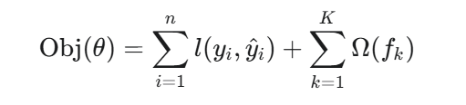
- $\sum_{i=1}^{n}{l(y_{i},{\hat{y}}_{i}) }$adalah fungsi loss, yang mengukur seberapa baik model saat ini memprediksi data. yi​ adalah nilai aktual, dan y^​i​ adalah prediksi model.
- $\sum_{k=1}^{K}{Ω(f_{k}) }$ adalah fungsi regularisasi, yang mengendalikan kompleksitas model. Ω(f) didefinisikan sebagai:
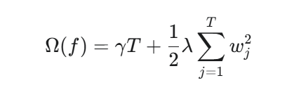
- T adalah jumlah daun (leaf) pada pohon.
- wj​ adalah skor (score) di daun ke-j.
- γ dan λ adalah parameter regularisasi yang mengontrol kompleksitas pohon.
Pada setiap iterasi, XGBoost menambahkan pohon baru (f_{k}) untuk meminimalkan fungsi objektif. Algoritma ini menggunakan ekspansi Taylor hingga orde kedua untuk mendekati fungsi loss, yang membuatnya lebih cepat dan lebih akurat daripada metode gradient boosting tradisional. Ekspansi Taylor ini memberikan informasi lebih rinci tentang gradien dan hessian (turunan kedua) dari fungsi loss, yang digunakan untuk menemukan struktur pohon terbaik (Chen & Guestrin, 2016).
Dengan mengoptimalkan kedua komponen ini secara bersamaan, XGBoost tidak hanya mencari model yang akurat tetapi juga yang sederhana, sehingga mengurangi risiko overfitting secara efektif.

2.7 Random Forest
Random Forest (RF) adalah metode klasifikasi dan regresi yang kuat, berbasis pada konsep ensemble learning. Metode ini merupakan pengembangan dari algoritma Classification and Regression Tree (CART), yang ditingkatkan dengan menerapkan dua teknik utama: bootstrap aggregating (bagging) dan random feature selection (Breiman, 2001). Dalam Random Forest, banyak pohon keputusan (decision tree) dibangun secara independen, membentuk sebuah "hutan" (forest). Prediksi akhir kemudian ditentukan melalui voting mayoritas untuk klasifikasi atau rata-rata untuk regresi dari semua pohon tersebut.
Proses pembentukan setiap pohon keputusan dalam Random Forest mirip dengan proses pada algoritma CART, namun dengan perbedaan krusial bahwa tidak dilakukan pruning (pemangkasan). Hal ini dilakukan karena kekuatan Random Forest terletak pada agregasi banyak pohon yang mungkin sedikit overfit secara individual, namun secara kolektif menghasilkan model yang robust dan generalisir dengan baik (Breiman, 2001).
Random Forest dikatakan random karena setiap pohon hanya melihat subset acak dari data training dan setiap pohon juga hanya melihat subset acak dari fitur saat membuat split, hanya subset acak dari fitur yang dipertimbangkan (Biau & Scornet, 2016).
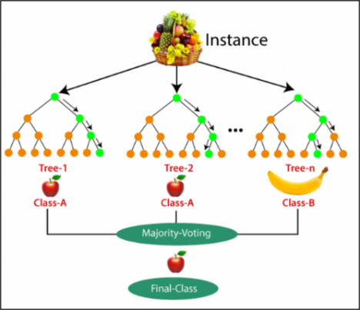
Gambar 2. 1 Ilustrasi Random Forest

2.7.1 Cara Kerja Random Forest
Proses kerja algoritma Random Forest terdiri dari beberapa tahapan penting yang dilakukan secara sistematis untuk menghasilkan model yang kuat dan akurat. Berikut ini penjelasan lebih lengkap untuk tiap langkah-langkahnya:
1. Bootstrap Sampling (Pengambilan Sampel Secara Acak dengan Pengembalian)
Langkah pertama dalam membangun Random Forest adalah dengan membuat beberapa subset data dari dataset pelatihan asli menggunakan teknik yang disebut bootstrap sampling. Artinya, dari kumpulan data yang tersedia, algoritma akan secara acak memilih contoh data (baris) sebanyak ukuran dataset aslinya, dengan pengembalian, sehingga satu baris data bisa terpilih lebih dari sekali dalam satu subset. Setiap pohon keputusan yang akan dibangun akan dilatih pada subset yang berbeda, yang membuat setiap pohon memiliki sudut pandang unik terhadap data.
2. Pembangunan Decision Tree dari Fitur-Fitur Acak
Setelah subset data dibuat, Random Forest kemudian membangun sebuah pohon keputusan (decision tree) untuk setiap subset tersebut. Namun, berbeda dengan metode pohon keputusan tradisional, Random Forest tidak menggunakan semua fitur (kolom) untuk menentukan pemisahan (split) terbaik pada setiap node. Sebaliknya, hanya sekumpulan kecil fitur yang dipilih secara acak yang akan dipertimbangkan untuk setiap pemisahan. Hal ini bertujuan untuk mengurangi korelasi antar pohon dan meningkatkan keragaman (diversitas) model. Dengan cara ini, pohon-pohon dalam hutan akan belajar dari berbagai kombinasi fitur, membuat keseluruhan model lebih tangguh dan tidak mudah overfitting.
3. Prediksi dengan Voting Mayoritas atau Rata-Rata
Setelah seluruh pohon selesai dibangun, proses prediksi dimulai. Untuk kasus klasifikasi, setiap pohon akan memberikan prediksi berupa kelas tertentu, lalu Random Forest akan menggabungkan semua prediksi ini dan memilih kelas yang paling sering muncul (disebut voting mayoritas) sebagai prediksi akhir. Sedangkan dalam kasus regresi, setiap pohon akan memberikan nilai prediksi numerik, dan Random Forest akan menghitung rata-rata dari semua nilai tersebut sebagai hasil akhir prediksi. Proses agregasi ini membuat prediksi lebih stabil dan cenderung lebih akurat dibandingkan dengan menggunakan satu pohon saja.
Random Forest memiliki kelebihan yaitu akurat dan robust terhadap overfitting (karena averaging/voting dari banyak pohon), dapat digunakan untuk klasifikasi dan regresi, dapat menangani data dengan fitur yang tidak seimbang, tidak terlalu sensitif terhadap outlier, dan dapat digunakan untuk mengukur pentingnya fitur (feature importance). Namun, cenderung lambat untuk melakukan prediksi real-time karena banyaknya pohon, model menjadi kurang interpretatif dibandingkan pohon keputusan tunggal, dan membutuhkan banyak memori dan sumber daya komputasi (Biau & Scornet, 2016).
Tabel 2. 5 Parameter Random Forest
Parameter | Fungsi
n_estimators | Jumlah pohon dalam hutan
max_depth | Kedalaman maksimum tiap pohon
max_features | Jumlah fitur yang dipertimbangkan untuk split
min_samples_split | Jumlah minimal sampel untuk split internal
min_samples_leaf | Jumlah minimal sampel di leaf node
bootstrap | Apakah menggunakan sampling bootstrap

2.8 Exploratory Data Analysis (EDA)
Exploratory Data Analysis (EDA) adalah proses penting dalam analisis data yang digunakan untuk memvisualisasikan data untuk memahami fitur utamanya, menemukan pola, dan menemukan bagaimana berbagai bagian data saling terhubung. Proses ini melibatkan penggunaan teknik statistik deskriptif dan visualisasi data untuk menemukan pola, mendeteksi outlier, mengidentifikasi hubungan antar variabel, dan memeriksa asumsi sebelum melakukan pemodelan lebih lanjut (Hyndman & Athanasopoulos, 2018). Karena perannya yang krusial EDA memiliki beberapa tujuan:
- Memahami Struktur Data
Memeriksa tipe data setiap variabel (numerik, kategorikal), ukuran dataset (jumlah baris dan kolom), serta keberadaan missing values atau nilai nol yang tidak valid.
- Mendeteksi Anomali dan Outlier
Mengidentifikasi data poin yang secara signifikan menyimpang dari mayoritas data, yang mungkin disebabkan oleh kesalahan pengukuran atau kejadian langka. Outlier dapat sangat memengaruhi hasil pemodelan jika tidak ditangani dengan benar.
- Mengidentifikasi Pola dan Hubungan
Menjelajahi korelasi antara variabel-variabel, tren, dan kelompok data yang mungkin ada. Ini membantu dalam pemilihan fitur (feature selection) dan rekayasa fitur (feature engineering) di kemudian hari.
- Memeriksa Kualitas Data
Menilai konsistensi, kelengkapan, dan akurasi data. EDA dapat mengungkap inkonsistensi yang perlu diperbaiki sebelum analisis lebih lanjut.
- Membentuk Hipotesis
Berdasarkan temuan dari eksplorasi data, peneliti dapat merumuskan hipotesis awal tentang masalah yang sedang dipelajari, yang kemudian dapat diuji menggunakan metode statistik atau model machine learning.
EDA menggabungkan teknik statistik deskriptif, yaitu meliputi perhitungan metrik seperti rata-rata, median, modus, standar deviasi, variansi, kuartil, dan rentang. Ini memberikan ringkasan numerik dari distribusi setiap variabel. Untuk data kategorikal, frekuensi dan proporsi masing-masing kategori dihitung (McKinney, 2017). Kemudian menggunakan visualisasi data secara terpadu untuk mengungkap karakteristik dasar dari dataset, pola tersembunyi, dan potensi anomali, yang esensial untuk membentuk pemahaman data yang baik. Beberapa jenis visualisasi yang umum digunakan antara lain:

- Histogram
Menunjukkan distribusi frekuensi dari variabel numerik, membantu mengidentifikasi bentuk distribusi (normal, miring, bimodal) dan keberadaan outlier.
- Box Plot (Box-and-Whisker Plot)
Menggambarkan ringkasan lima angka (minimum, kuartil pertama, median, kuartil ketiga, maksimum) dan sangat efektif untuk mendeteksi outlier serta membandingkan distribusi antar kelompok.
- Scatter Plot
Digunakan untuk memvisualisasikan hubungan antara dua variabel numerik, membantu mengidentifikasi korelasi, kelompok data, atau pola non-linear.
- Heatmap Korelasi
Visualisasi matriks korelasi antar variabel, di mana warna menunjukkan kekuatan dan arah korelasi (positif atau negatif). Ini sangat berguna dalam mengidentifikasi fitur yang sangat berkorelasi atau independen.
- Bar Chart (Diagram Batang)
Untuk memvisualisasikan frekuensi atau proporsi data kategorikal.
- Pair Plot
Menampilkan scatter plot untuk setiap pasangan variabel dalam dataset, bersama dengan histogram atau estimasi kerapatan untuk setiap variabel tunggal, memberikan tinjauan cepat tentang semua hubungan variabel.
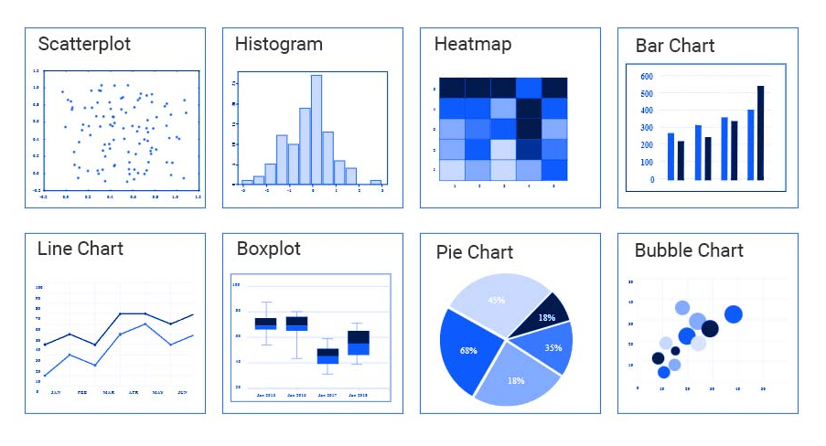
Gambar 2. 2 Visualisasi Data
EDA merupakan langkah penting dalam berbagai jenis penelitian, tetapi khususnya bermanfaat ketika dimanfaatkan untuk menganalisis rekam medis secara digital. EDA memungkinkan peneliti untuk lebih memahami fitur-fitur suatu set data dan juga untuk menghasilkan hipotesis-hipotesis baru yang didapat setelah memahami data lebih detail lagi.

2.9 Evaluasi Model
Evaluasi model digunakan untuk mengukur seberapa baik model machine learning bekerja pada data yang belum pernah dilihat sebelumnya. Metode evaluasi terbagi menjadi dua berdasarkan jenis tugasnya yaitu klasifikasi atau regresi.
Pada penulisan ini akan berfokus pada model klasifikasi, untuk model ini digunakan untuk memprediksi kategori atau kelas (misalnya: spam vs non-spam atau positif vs negatif). Beberapa metrik utama untuk evaluasi klasifikasi adalah:
1. Akurasi (Accuracy)
Digunakan untuk mengukur proporsi prediksi yang benar dibandingkan total prediksi. Formula:
$$Akurasi=\frac{Jumlah Prediksi Benar}{Total Prediksi}$$
Contoh: Jika dari 100 prediksi, 90 benar → akurasi = 90%.
Akan tetapi akurasi bisa menyesatkan pada data tidak seimbang. Misalnya, jika 95% data adalah kelas "A", model bisa menebak "A" terus dan tetap dapat 95% akurasi.
2. Precision, Recall, dan F1-Score
Digunakan ketika model turut menghitung pada klasifikasi yang salah, banyak digunakan dalam diagnosis penyakit, deteksi penipuan, dll.
Tabel 2. 6 Metrik Klasifikasi RF
Metrik | Arti | Formula
Precision | Dari semua prediksi positif, berapa yang benar-benar positif | TP / (TP + FP)
Recall (Sensitivity) | Dari semua data positif, berapa yang berhasil terdeteksi | TP / (TP + FN)
F1-score | Harmonik dari precision dan recall | 2 ∙ $\frac{Precision ∙ Recall}{Precision+Recall}$

Keterangan:
- TP = True Positive (positif yang diprediksi benar)
- FP = False Positive (negatif yang diprediksi positif)
- FN = False Negative (positif yang diprediksi negatif)
3. Confusion Matrix
Confusion matrix merupakan tabel berukuran 2x2 (untuk klasifikasi biner) atau lebih besar (untuk kasus multi-kelas) yang menunjukkan jumlah prediksi yang benar dan salah untuk masing-masing kelas. Dengan menggunakan confusion matrix, berbagai metrik evaluasi seperti akurasi, precision, recall, dan F1-score dapat dihitung secara sistematis. Contoh (binary classification):
Tabel 2. 7 Klasifikasi binari
 | Prediksi Positif | Prediksi Negatif
Aktual Positif | TP | FN
Aktual Negatif | FP | TN

BAB 3
METODE PENELITIAN

3.1 Gambaran Umum
Pada penelitian ini terdiri dari beberapa tahapan, antara lain pengumpulan data, preprocessing data dengan melakukan Exploratory Data Analysis (EDA) dan feature selection, proses split data, kemudian perancangan model xgboost dan random forest, melakukan evaluasi dari data yang telah diuji, dan terakhir membandingkan performa dari kedua model. Dataset yang digunakan berupa parameter akustik suara didapatkan dari www.kaggle.com.
Proses membangun model XGBoost dan Random Forest akan digunakan untuk proses klasifikasi dan pengujian terhadap parameter akustik suara. Setelah semua proses tadi dilakukan model akan menampilkan output menggunakan cross validation dan metrik klasifikasi yang berupa tingkat accuracy, AUC-ROC, precision, recall, dan F1-score guna mengevaluasi performa model. Selain itu juga ditampilkan visualisasi berupa diagram batang dari data yang telah diuji. Kemudian hasil dari performa kedua model akan dibandingkan untuk dilihat kinerjanya. Alur dari gambaran umum proses penelitian akan ditampilkan pada gambar 3.1.
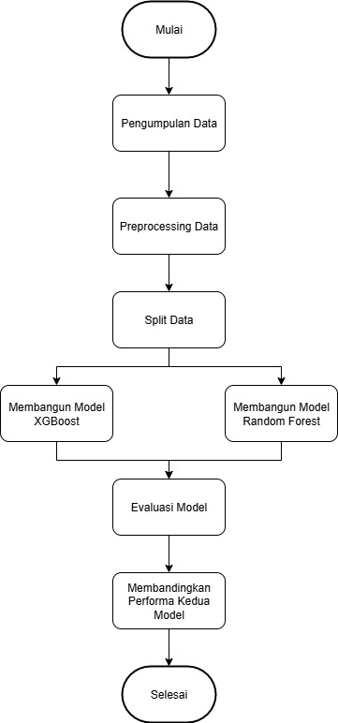
Gambar 3. 1 Tahapan Penelitian

3.2 Pengumpulan Data
Data yang digunakan untuk penelitian ini didapatkan dari website Kaggle, yaitu www.kaggle.com. Data yang dipakai berformat CSV, dalam bentuk Excel. Dataset berisi 195 baris data dan 24 atribut yang merupakan satuan parameter akustik suara. Parameter ini mencakup aspek kualitas dan karakteristik suara. Atribut pada dataset meliputi F0 (pitch), Jitter, Shimmer, HNR, dan NHR sebagai contoh. Dalam praktik klinis terutama untuk analisis suara patologis parameter akustik yang digunakan tidak selalu ditetapkan oleh ISO, tetapi telah didukung oleh konsensus ilmiah. Dasar dari konsesus ilmiah ini terbentuk karena banyak penelitian telah menggunakan parameter ini untuk menilai kualitas suara, selain itu parameter ini terbukti bisa membedakan antara suara normal dan patologis. Parameter-parameter tersebut dapat diukur dengan menggunakan alat yang bernama MDVP (Multi-Dimensional Voice Program). MDVP secara khusus dirancang untuk menilai kualitas suara manusia secara kuantitatif dengan menggunakan berbagai parameter akustik standar, terutama untuk deteksi dan pemantauan gangguan suara.
Nama-nama atribut pada dataset antara lain name, MDVP:Fo(Hz), MDVP:Fhi(Hz), MDVP:Flo(Hz), MDVP:Jitter(%), MDVP:Jitter(Abs), MDVP:RAP, MDVP:PPQ, Jitter:DDP, MDVP:Shimmer, MDVP:Shimmer(db), Shimmer:APQ3, Shimmer:APQ5, MDVP:APQ, Shimmer:DDA, NHR, HNR, status, RPDE, DFA, spread1, spread2, D2, dan PPE.

3.3 Preprocessing Data
Sebelum memasuki tahap perancangan model, data-data yang ada di dalam dataset masih akan terlebih dahulu dilakukan proses preprocessing data yang meliputi proses Data Cleaning, Exploratory Data Analysis (EDA), Feature Selection, dan Feature and Target. Preprocessing data dilakukan agar data mentah yang dipakai menjadi lebih bersih, terstruktur, dan siap dipakai model machine learning sehingga menghasilkan prediksi lebih akurat.
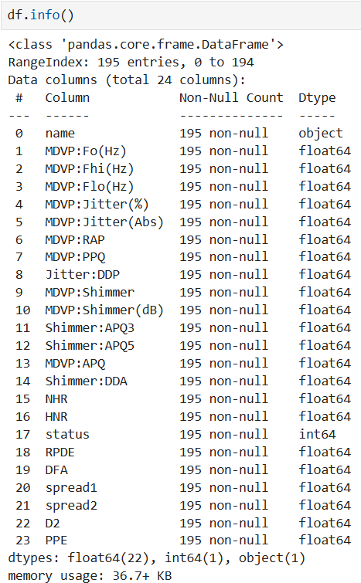
Gambar 3. 2 Informasi Mengenai Dataset

3.3.1 Data Cleaning
Pada data cleaning akan dilakukan penghapusan terhadap kolom yang dinilai tidak dibutuhkan. Pada bagian ini kolom name yang dinilai tidak dibutuhkan akan dihapus. Kolom ini hanya berisi identitas atau label unik dari setiap sampel, sehingga tidak memberikan kontribusi informasi yang berguna bagi model prediksi. Kemudian dilakukan pengecekan terhadap kemungkinan adanya nilai kosong (missing values) pada dataset. Nilai yang hilang dapat menimbulkan bias dan mengurangi akurasi model, sehingga penting untuk dipastikan bahwa seluruh data memiliki entri yang lengkap. Selain itu, akan dilakukan pemeriksaan terhadap kemungkinan adanya data duplikat. Data yang terduplikat berpotensi menimbulkan overfitting, sehingga hasil evaluasi menjadi tidak objektif. Dengan memastikan bahwa dataset terbebas dari duplikasi maupun nilai kosong, integritas data dapat terjaga dengan baik.
Langkah selanjutnya adalah data-data yang memiliki nama dengan karakter unik (:, “, ;, @, $, %, dll) akan dikoreksi dan dihilangkan karakter uniknya dari nama yang ada. Karakter-karakter tersebut berpotensi menimbulkan kendala teknis pada saat pemanggilan variabel dalam proses pemrograman, serta dapat mengurangi keterbacaan saat dokumentasi. Oleh karena itu, dilakukan pembersihan nama kolom dengan cara menghapus karakter khusus tersebut dan menggantinya dengan format penamaan yang lebih sederhana serta konsisten.

3.3.2 Exploratory Data Analysis (EDA)
EDA merupakan proses yang dilakukan untuk mengetahui informasi lebih detail dari dataset yang digunakan seperti karakteristik, pola, serta hubungan antar variabel. Pertama-tama melihat informasi umum dari dataset yang digunakan dengan menggunakan df.info() untuk melihat berapa jumlah atribut, apakah terdapat data yang null atau tidak, lalu mengecek tipe data dari masing-masing atribut. Kemudian dilakukan pengecekan untuk nama-nama dari atribut yang ada dan disesuaikan dengan kebutuhan model yang sedang dibangun. Selanjutnya, dilakukan pengecekan deskriptif dengan df.describe() untuk memperoleh gambaran statistik dasar, seperti nilai minimum, maksimum, rata-rata, standar deviasi, serta rentang nilai tiap fitur. Langkah ini juga membantu dalam mendeteksi kemungkinan adanya nilai ekstrem (outlier) pada data.
Berikutnya dilakukan terhadap variabel target status, yang menunjukkan kondisi pasien pada dataset. Untuk nilai 1 merupakan nilai untuk orang yang memiliki penyakit Parkinson dan nilai 0 untuk orang yang tidak memiliki penyakit Parkinson. Distribusi dari variabel target ini divisualisasikan menggunakan diagram batang dari library Seaborn, sehingga dapat terlihat dengan jelas perbandingan jumlah sampel pada masing-masing kelas. Visualisasi ini dilakukan untuk mengidentifikasi adanya ketidakseimbangan kelas (class imbalance), yang dapat memengaruhi performa model klasifikasi pada tahap selanjutnya.

3.3.3 Feature Selection
# Menghitung matriks korelasi
correlation_matrix = X.corr().abs()
upper_triangle = correlation_matrix.where(
np.triu(np.ones(correlation_matrix.shape), k=1).astype(bool)
)
# Mencari Korelasi dengan nilai di atas 0.9
to_drop = [column for column in upper_triangle.columns if any(upper_triangle[column] > 0.9)]
# Menghapus kolom dengan korelasi tinggi
X = X.drop(columns=to_drop)
print(f"Dropped columns: {to_drop}")

Tahap feature selection dilakukan untuk mengurangi redundansi informasi di dalam dataset sekaligus mencegah masalah multikolinearitas yang dapat memengaruhi kinerja model. Proses ini diawali dengan menghitung matriks korelasi antar semua fitur numerik menggunakan X.corr().abs(). Matriks korelasi ini menunjukkan seberapa kuat hubungan linier antar variabel, dengan nilai berkisar antara 0 hingga 1. Nilai yang mendekati 1 menunjukkan bahwa dua variabel memiliki hubungan yang sangat kuat, sedangkan nilai mendekati 0 menunjukkan bahwa hubungan liniernya lemah atau tidak ada. Agar analisis lebih efisien, digunakan bagian upper triangle dari matriks korelasi. Hal ini dilakukan karena matriks korelasi bersifat simetris, sehingga nilai pada bagian atas dan bawah diagonal utama adalah identik. Dengan hanya mengambil upper triangle, program dapat menghindari perhitungan ganda. Jika pada setiap data dinilai memiliki tingkat kesamaan satu sama lain mencapai nilai lebih dari 0.9 maka data akan dihapus.
Pada bagian ini kolom MDVPJitterAbs, MDVPRAP, MDVPPPQ, JitterDDP, MDVPShimmerdB, ShimmerAPQ3, ShimmerAPQ5, MDVPAPQ, ShimmerDDA, NHR, dan PPE dihapus. Kemudian akan ditampilkan heatmap dari fitur korelasi yang tersisa setelah penghapusan. Hal ini memungkinkan untuk memeriksa apakah masalah multikolinearitas yang parah telah diatasi.

3.3.4 Feature and Target
X = data.drop(columns=['status']) # Exclude target column
y = data['status']
Tahap terakhir dalam preprocessing adalah pembentukan variabel fitur (X) dan target (y). Setelah melalui proses pembersihan data serta feature selection, dataset dipisahkan menjadi dua komponen utama. Variabel X digunakan untuk menyimpan seluruh fitur prediktor, yaitu atribut-atribut akustik suara yang telah dipilih setelah proses seleksi korelasi. Fitur-fitur ini merepresentasikan karakteristik suara pasien yang nantinya akan dianalisis oleh model untuk menentukan kemungkinan adanya penyakit Parkinson. Sementara itu, variabel y menyimpan kolom target status, yang menunjukkan label kelas dari setiap sampel. Nilai 1 menandakan pasien terdiagnosis Parkinson, sedangkan nilai 0 menandakan pasien sehat.
Proses pemisahan ini sangat penting karena secara konseptual, machine learning memerlukan pemisahan yang jelas antara variabel independen (fitur masukan) dengan variabel dependen (target keluaran). Dengan pemisahan tersebut, model dapat mempelajari pola hubungan antara fitur akustik suara dan status kesehatan pasien secara lebih terstruktur. Hasil dari tahapan ini adalah dua variabel utama, X dan y, yang akan digunakan sebagai input dalam proses pelatihan model Random Forest dan XGBoost. Dataset dalam bentuk ini sudah siap diproses lebih lanjut melalui skema cross-validation dan evaluasi model pada tahap berikutnya.

3.4 Split Data
Pada penelitian ini, seluruh dataset yang telah melalui preprocessing dibagi dan divalidasi menggunakan K-Fold Cross-Validation. Secara spesifik, penerapan Stratified K-Fold Cross-Validation dengan 10 folds akan dilakukan. Metode Stratified K-Fold Cross-Validation dipilih untuk memastikan representasi proporsional dari setiap kelas target (untuk proses klasifikasi) di setiap lipatan. Hal ini dilakukan karena, pada dataset memiliki ketidakseimbangan pada datanya. Dengan memastikan proporsi data yang serupa di setiap training dan validation fold, dapat diperoleh estimasi performa model yang lebih stabil dan tidak bias. Ini memungkinkan model dievaluasi pada distribusi data yang konsisten di setiap iterasinya.
Dalam setiap dari lima iterasi (K=10), di mana setiap satu lipatan data digunakan sebagai data validasi/test. Kemudian sembilan lipatan sisanya (K−1) digabungkan untuk membentuk data training.
Proses ini diulang sepuluh kali, di mana setiap lipatan digunakan tepat satu kali sebagai data validasi. Dengan demikian, setiap baris data memiliki kesempatan untuk menjadi bagian dari training set dan validation set, memaksimalkan pemanfaatan data sekaligus memberikan gambaran yang lebih akurat tentang kemampuan generalisasi model terhadap data yang belum terlihat.

3.5 Membangun Model Algoritma Random Forest
from sklearn.ensemble import RandomForestClassifier
from sklearn.model_selection import cross_val_score

rf_model = RandomForestClassifier(random_state=42)
rf_scores = cross_val_score(rf_model, X_selected, y, cv=skf, scoring='accuracy')

Dalam penelitian ini, model Random Forest diimplementasikan menggunakan library scikit-learn melalui kelas RandomForestClassifier. Random Forest merupakan algoritma berbasis ensemble learning yang membangun banyak pohon keputusan (decision tree) secara paralel menggunakan teknik bagging (bootstrap aggregating). Setiap pohon dilatih dengan subset data dan subset fitur yang dipilih secara acak, sehingga menghasilkan keragaman antar pohon. Prediksi akhir diperoleh melalui mekanisme majority voting, di mana hasil prediksi dari semua pohon digabungkan dan dipilih kelas dengan suara terbanyak. Pendekatan ini membuat Random Forest relatif lebih stabil, tahan terhadap overfitting, serta mampu menangani dataset kecil dengan baik.
Model diuji dengan pendekatan 10-Fold Stratified Cross-Validation menggunakan StratifiedKFold, yang mempertahankan proporsi kelas target (status Parkinson) pada setiap fold. Skema ini dipilih karena jumlah data hanya 195 baris, sehingga pembagian data dilakukan secara adil tanpa mengorbankan data pelatihan terlalu banyak. Model dilatih menggunakan fitur hasil seleksi yang disimpan dalam variabel X_selected, serta target kelas pada variabel y. Evaluasi performa dilakukan menggunakan beberapa metrik, seperti accuracy, precision, recall, ROC-AUC, dan F1-score, yang dihitung dengan fungsi cross_val_score. Hasil evaluasi kemudian divisualisasikan dalam bentuk diagram batang dan radar spider chart untuk memberikan gambaran komparatif mengenai performa model pada setiap metrik.

3.6 Membangun Model Algoritma XGBoost
from xgboost import XGBClassifier
from sklearn.model_selection import cross_val_score

xgb_model = XGBClassifier(use_label_encoder=False, eval_metric='logloss', random_state=42)
xgb_scores = cross_val_score(xgb_model, X_selected, y, cv=skf, scoring='accuracy')

Dalam penelitian ini, model XGBoost (Extreme Gradient Boosting) diimplementasikan menggunakan library xgboost melalui kelas XGBClassifier. XGBoost merupakan algoritma berbasis ensemble boosting yang membangun pohon keputusan secara bertahap, di mana setiap pohon baru berfokus memperbaiki kesalahan prediksi dari pohon sebelumnya. Proses pelatihan dilakukan dengan prinsip gradient boosting, yaitu meminimalkan fungsi loss menggunakan metode gradien secara iteratif. Pada program ini, parameter eval_metric='logloss' digunakan agar model mengoptimalkan kesalahan klasifikasi berdasarkan fungsi logarithmic loss, yang sensitif terhadap probabilitas prediksi sehingga menghasilkan model yang lebih akurat dalam membedakan kelas.
Model diuji dengan pendekatan 10-Fold Stratified Cross-Validation menggunakan StratifiedKFold, yang menjaga agar distribusi kelas target tetap proporsional pada setiap fold. Sama seperti Random Forest, skema ini penting karena jumlah data yang relatif kecil (195 baris), sehingga setiap sampel dapat tetap berkontribusi baik pada data latih maupun data uji. Model dilatih dengan fitur yang telah melalui seleksi (X_selected) serta target kelas (y). Evaluasi dilakukan dengan berbagai metrik, yaitu accuracy, precision, recall, ROC-AUC, dan F1-score, menggunakan fungsi cross_val_score. Dengan mekanisme boosting yang dimilikinya, XGBoost seringkali mampu mencapai akurasi lebih tinggi dan generalisasi yang lebih baik dibandingkan metode lain. Hasil evaluasi akhir ditampilkan dalam bentuk diagram batang dan radar spider chart untuk memberikan perbandingan performa model pada setiap metrik evaluasi.

3.7 Evaluasi Model
Setelah tahapan pembangunan model selesai dilakukan, langkah selanjutnya adalah mengevaluasi performa dari masing-masing model yang telah dibangun. Pada penelitian ini, dua algoritma yang digunakan adalah XGBoost Classifier dan Random Forest. Kedua model ini diuji untuk melihat seberapa baik kinerjanya dalam mendeteksi penyakit Parkinson berdasarkan fitur-fitur akustik yang telah diproses sebelumnya. Pada tahap ini juga akan disajikan visualisasi dari ranking fitur-fitur paling penting dari setiap model. Untuk mengukur performa dari masing-masing model secara menyeluruh, digunakan metrik klasifikasi, yaitu:
- Accuracy, untuk melihat proporsi prediksi yang benar secara keseluruhan,
- Precision, untuk mengevaluasi seberapa banyak prediksi positif yang benar-benar positif,
- Recall, untuk melihat kemampuan model dalam mendeteksi semua kasus positif (sangat penting dalam konteks medis),
- F1-Score, sebagai harmonisasi antara precision dan recall,
- ROC-AUC, yang menunjukkan sejauh mana model mampu membedakan antara kelas positif dan negatif.

3.8 Perbandingan Performa Kedua Model
Setelah evaluasi dilakukan, hasil performa dari algoritma XGBoost Classifier dan Random Forest akan divisualisasikan agar lebih mudah dianalisis dan dibandingkan. Visualisasi ini menggunakan box plot untuk masing-masing metrik evaluasi , yang ditampilkan berdasarkan hasil 10-fold cross validation. Box plot ini memungkinkan analisis distribusi nilai performa pada tiap model, menampilkan median, sebaran (kuartil), serta nilai-nilai dari tiap fold. Sehingga, dapat diketahui model mana yang konsisten antar fold, serta mendeteksi adanya outlier atau variasi ekstrem dalam performa. Box plot memperkuat analisis perbandingan performa karena tidak hanya menunjukkan nilai rata-rata, tetapi juga menampilkan stabilitas dan keandalan masing-masing algoritma dalam menghadapi data yang terbagi secara acak pada setiap fold.
Selain itu, akan ditampilkan diagram batang (bar chart) yang menunjukkan skor dari setiap metrik untuk masing-masing model, serta diagram jaring laba-laba (spider chart/radar chart) yang memberikan gambaran menyeluruh terhadap performa tiap model secara menyeluruh. Dengan visualisasi ini, keunggulan dan kelemahan relatif dari Random Forest dan XGBoost dapat dianalisis secara mendalam, sehingga dapat ditentukan model mana yang lebih optimal digunakan dalam konteks prediksi untuk mendeteksi penyakit Parkinson.

BAB 4
HASIL DAN PEMBAHASAN

4.1 Hasil Pengolahan Dataset
Pada proses Exploratory Data Analysis (EDA) dilakukan tidak terdapat nilai data yang hilang serta tidak didapati adanya data yang terduplikasi. Kemudian proses berlanjut dengan dilakukan pengecekan terhadap nilai unik pada dataset. Berdasarkan hasil distribusi nilai, diketahui bahwa dari total 195 data, sebanyak 147 data memiliki nilai status = 1 yang menandakan bahwa pasien terdiagnosis penyakit Parkinson, sedangkan 48 data memiliki nilai status = 0 yang menunjukkan bahwa pasien tidak mengidap Parkinson.
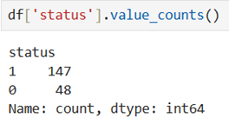
Gambar 4. 1 Distribusi Nilai Target
Distribusi ini menunjukkan adanya ketidakseimbangan dalam dataset, di mana jumlah kasus positif (penderita Parkinson) jauh lebih banyak dibandingkan kasus negatif (non-penderita). Kemudian data divisualisasikan dalam bentuk diagram batang sebagai berikut:
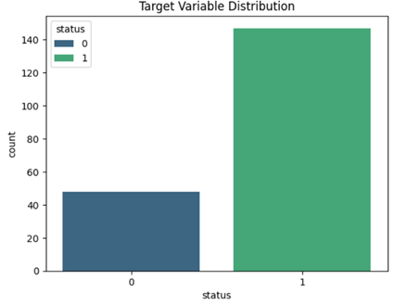
Gambar 4. 2 Diagram Distribusi Nilai Target
Pada data yang diketahui memiliki tingkat korelasi yang tinggi (0.9 atau lebih) maka akan dilakukan penghapusan pada kolom tersebut. Diketahui kolom-kolom tersebut adalah MDVPJitterAbs, MDVPRAP, MDVPPPQ, JitterDDP, MDVPShimmerdB, ShimmerAPQ3, ShimmerAPQ5, MDVPAPQ, ShimmerDDA, NHR, dan PPE. Kemudian data setelah diperbarui akan ditampilkan dalam bentuk heatmap untuk memastikan kalau data dengan korelasi tinggi sudah tidak ada.
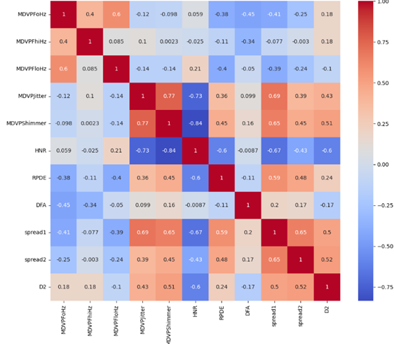
Gambar 4. 3 Fitur Korelasi Heatmap

4.2 Evaluasi Model
Berdasarkan hasil analisis dari model Random Forest dan XGBoost, terdapat beberapa fitur yang berperan dominan dalam menentukan apakah seorang pasien terindikasi Parkinson atau tidak. Fitur-fitur tersebut sebagian besar berkaitan dengan stabilitas suara dan kualitas frekuensi vokal.
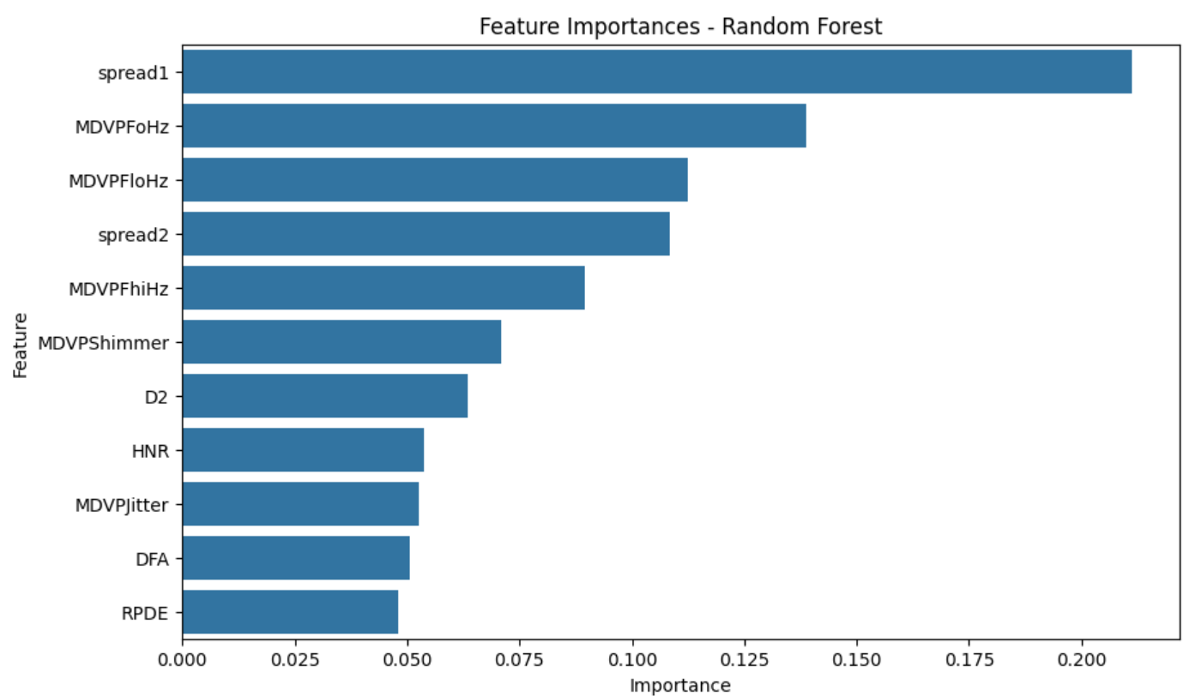
Gambar 4. 4 Feature Importance Random Forest
Grafik pada gambar 4. ini menunjukkan urutan fitur paling penting yang digunakan oleh model Random Forest dalam membedakan apakah seseorang menderita Parkinson atau tidak. Sumbu x merepresentasikan nilai importance (tingkat kepentingan), sedangkan sumbu y menunjukkan nama fitur (atribut suara dalam dataset). Dapat dilihat bahwa fitur spread1, MDVPFoHz, dan MDVPFloHz adalah penentu utama dalam proses klasifikasi. Pada fitur spread1 memiliki nilai importance tertinggi (>0.20). Artinya, variasi distribusi frekuensi suara (spread1) merupakan indikator paling kuat untuk mendeteksi Parkinson. Kemudian di posisi kedua adalah fitur MDVPFoHz (Fundamental Frequency) yang merupakan perubahan pitch dasar pada suara menjadi ciri khas pasien Parkinson. Lalu di posisi ketiga, merupakan MDVPFloHz (Minimum Fundamental Frequency) yang menunjukkan pitch terendah yang dicapai. Fitur ini penting karena fluktuasi ekstrem pada frekuensi dasar sering muncul pada penderita Parkinson. Fitur-fitur ini terkait langsung dengan frekuensi dasar suara dan stabilitas getaran vokal, yang secara medis relevan karena penderita Parkinson sering mengalami gangguan kontrol otot vokal.
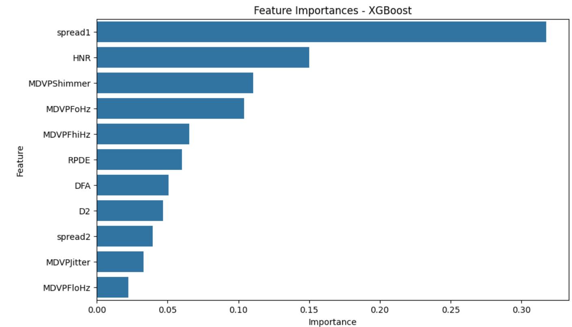
Gambar 4. 5 Feature Importance XGBoost
Grafik pada gambar 4. ini menunjukkan urutan fitur paling penting yang digunakan oleh model XGBoost dalam membedakan apakah seseorang menderita Parkinson atau tidak. Sumbu x merepresentasikan nilai importance (tingkat kepentingan), sedangkan sumbu y menunjukkan nama fitur (atribut suara dalam dataset). Pada model XGBoost sangat bergantung pada spread1 sebagai indikator utama, diikuti HNR dan Shimmer. Pada fitur spread1 memiliki importance paling tinggi (>0.30). Ini berarti spread1 adalah prediktor utama dalam model XGBoost. Fitur ini mengukur variasi distribusi frekuensi fundamental suara, yang sangat relevan karena penderita Parkinson biasanya memiliki ketidakstabilan pada frekuensi dasar. Kemudian, HNR (Harmonics-to-Noise Ratio) yang merupakan fitur kedua terpenting (~0.15). Mengukur seberapa “jernih” suara dibandingkan noise. Penderita Parkinson cenderung memiliki nilai HNR yang lebih rendah karena suara mereka lebih berisik/bergetar. Lalu di posisi ketiga adalah fitur MDVPShimmer, yang menggambarkan ketidakstabilan amplitudo (volume) pada kondisi suara pasien (shimmer tinggi). Secara medis, hal ini masuk akal karena Parkinson biasanya ditandai dengan ketidakstabilan frekuensi dasar, suara berisik, dan ketidakstabilan amplitudo.

4.2.1 Evaluasi Pembangunan Model XGBoost
Hasil evaluasi model XGBoost menggunakan Teknik 10-Fold Cross Validation menunjukkan kinerja yang sangat baik dalam memprediksi untuk mendeteksi penyakit Parkinson.
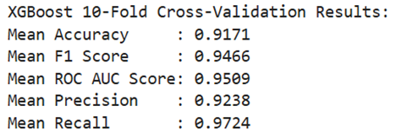
Gambar 4. 6 Hasil Fold Cross Validation XGBoost
Berdasarkan gambar 4.4. didapatkan hasil metrik klasifikasi menggunakan Teknik 10-fold Cross Validation untuk model XGBoost sebagai berikut:
- Untuk metrik Accuracy didapatkan hasil akurasi rata-rata sebesar 0.9171 (setara 91.71%). Menandakan tingkat kebenaran prediksi secara keseluruhan yang sangat tinggi.
- Untuk metrik F1-Score didapatkan hasil rata-rata sebesar 0.9466. Hal ini mengindikasikan bahwa XGBoost berhasil menjaga keseimbangan antara precision dan recall secara lebih optimal.
- Untuk metrik ROC-AUC didapatkan hasil sebesar 0.9509 menunjukkan bahwa model XGBoost memiliki kemampuan yang sangat baik dalam membedakan antara dua kelas target, yaitu penderita dan non-penderita Parkinson. Nilai ini mengindikasikan bahwa model bisa membedakan dengan jelas pasien penderita Parkinson dengan non Parkinson berdasarkan fitur-fiturnya.
- Untuk metrik precision didapatkan hasil sebesar 0.9238 menunjukkan bahwa dari semua kasus yang diprediksi positif oleh model, sekitar 92.38% menunjukkan ketepatan dalam memprediksi kasus positif.
- Untuk metrik recall didapatkan hasil sebesar 0.9724 (setara 97.24%). Angka ini berarti menunjukkan bahwa model hampir tidak melewatkan kasus positif sama sekali.
Dengan metrik yang konsisten tinggi, model XGBoost dapat dikatakan sebagai model yang baik untuk digunakan dalam mendeteksi penyakit Parkinson secara akurat dan efisien.

4.2.2 Evaluasi Pembangunan Model Random Forest
Hasil evaluasi model Random Forest menggunakan teknik 10-Fold Cross Validation menunjukkan kinerja yang menjanjikan dalam memprediksi status diagnosis penyakit Parkinson.
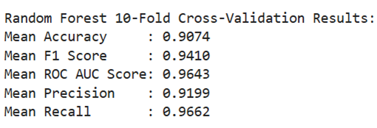
Gambar 4. 7 Hasil 10-Fold Cross Validation Random Forest
Berdasarkan gambar 4.5 didapatkan hasil metrik klasifikasi menggunakan Teknik 10-fold Cross Validation untuk model Random Forest sebagai berikut:
- Untuk metrik Accuracy didapatkan hasil akurasi rata-rata sebesar 0.9074 (setara 90.74%). Hal ini mengindikasikan bahwa hasil prediksi model secara keseluruhan adalah 90.74% benar.
- Untuk metrik F1-Score didapatkan hasil rata-rata sebesar 0.9410. Hal ini mengindikasikan model juga menunjukkan kemampuan yang baik dalam menangani kasus positif. Metrik F1-Score merupakan metrik yang menyeimbangkan metrik recall dan precision, sehingga nilai tinggi ini menunjukkan keseimbangan yang baik.
- Untuk metrik ROC-AUC didapatkan hasil sebesar 0.9643. Nilai ini mengindikasikan bahwa model Random Forest memiliki kemampuan yang sangat baik dalam membedakan antara kelas positif dan negatif.
- Untuk metrik precision didapatkan hasil sebesar 0.9199 menunjukkan bahwa dari semua kasus yang diprediksi positif oleh model, sekitar 91.99% di antaranya memang benar-benar positif.
- Untuk metrik recall didapatkan hasil sebesar 0.9662 (setara 96.62%). Angka ini berarti model mampu mengidentifikasi hampir semua kasus positif yang sebenarnya.
Secara keseluruhan, Random Forest menunjukkan performa yang kuat dan andal dalam menangani klasifikasi data Parkinson dengan distribusi kelas yang tidak seimbang.

4.3 Evaluasi Perbandingan Model XGBoost dan Random Forest
Evaluasi perbandingan model dilakukan untuk menilai dan membandingkan performa antara dua algoritma klasifikasi, yaitu Random Forest dan XGBoost, terhadap dataset yang sama. Tujuan dari evaluasi ini adalah untuk mengidentifikasi model mana yang lebih unggul atau lebih konsisten dalam melakukan klasifikasi, berdasarkan berbagai metrik performa.
Kedua model diuji menggunakan teknik 10-Fold Cross-Validation, yaitu metode validasi silang yang membagi data menjadi 10-fold. Setiap fold digunakan secara bergantian sebagai data uji, sementara fold lainnya digunakan sebagai data latih.
Tabel 4. 1 Rata-rata Skor Metrik Kedua Model
Model | Accuracy | Precision | Recall | F1-Score | ROC-AUC
XGBoost | 0.9171 | 0.9238 | 0.9724 | 0.9466 | 0.9509
Random Forest | 0.9074 | 0.9199 | 0.9662 | 0.9410 | 0.9643

4.3.1 Perbandingan Menggunakan Box Plot
Berikutnya akan ditampilkan box plot untuk membandingkan hasil 10-Fold Cross-Validation pada metrik Accuracy, F1 Score, ROC AUC, Precision, dan Recall. Karena model menggunakan Teknik 10-Fold cross validation, box plot menjadi alat visualisasi yang ideal untuk menyajikan distribusi skor tersebut dalam satu tampilan. Untuk pembahasan evaluasi perbandingan kedua model akan dibahas berdasarkan metrik klasifikasinya, sebagai berikut:
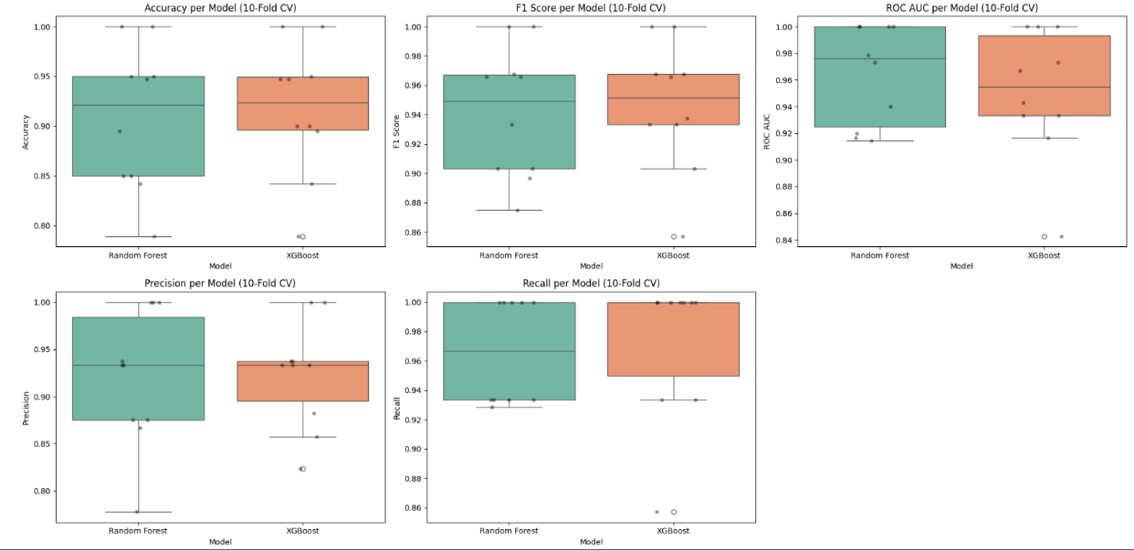
Gambar 4. 8 Box Plot Perbandingan Metrik Kedua Model
- Untuk metrik Accuracy, pada model Random Forest dan XGBoost memiliki nilai median akurasi yang hampir sama. Namun, sebaran akurasi Random Forest terlihat sedikit lebih besar, hal ini ditandai oleh whisker yang lebih Panjang ke bawah. Outlier terlihat pada kedua model, menunjukkan adanya beberapa fold yang performanya jauh dari rata-rata. Dari sini bisa disimpulkan bahwa kedua model akurat tetapi XGBoost cenderung lebih stabil karena sebarannya lebih sempit.
- Untuk metrik F1-Score, kedua model memiliki median F1-Score yang tinggi, dengan nilai sekitar 0.95-0.96. Distribusi nilai F1-Score untuk XGBoost terlihat sedikit lebih rapat, menunjukkan adanya konsistensi antar fold yang lebih baik. Meski begitu Random Forest memiliki performa bagus, namun memiliki sebaran yang lebih besar. Dari sini dapat disimpulkan untuk nilai F1-Score dari kedua model sudah sangat baik, tetapi XGBoost sedikit lebih stabil dibandingkan Random Forest.
- Untuk metrik ROC-AUC, median kedua model sama-sama tinggi, namun Random Forest sedikit lebih tinggi. Untuk sebarannya Random Forest lebih kecil, sedangkan XGBoost memiliki outlier cukup rendah dengan nilai di bawah 0.85. Dari sini dapat disimpulkan bahwa keduanya sudah sangat baik dalam membedakan kelas, tetapi Random Forest menunjukkan kestabilan lebih baik dibanding XGBoost untuk metrik ini.
- Untuk metrik Precision, median pada model Random Forest sedikit lebih tinggi dibandingkan XGBoost. Namun, Random Forest memiliki sebaran yang lebih besar, menunjukkan beberapa fold menghasilkan precision yang jauh lebih rendah (hingga sekita 0.77). Sedangkan, untuk XGBoost memiliki sebaran yang lebih sempit dan tidak ada outlier ekstrim. Dapat disimpulkan bahwa jika mementingkan konsistensi precision maka XGBoost memberikan performa lebih stabil, namun jika ingin precision maksimal Random Forest bisa memberikan nilai lebih tinggi.
- Untuk metrik Recall, kedua model memiliki recall yang sangat tinggi secara konsisten. Namun, XGBoost memiliki outlier yang sangat rendah (sekitar 0.86), sedangkan Random Forest bisa tetap berada di atas 0.92. Dapat disimpulkan bahwa kedua model mampu mendeteksi positif dengan baik, namun Random Forest lebih stabil tanpa outlier yang ekstrim.

4.3.2 Perbandingan Menggunakan Diagram Batang
Selanjutnya akan ditampilkan visualisasi menggunakan diagram batang (bar chart) untuk menampilkan perbandingan performa dari metrik klasifikasi pada kedua model. Visualisasi ini memudahkan untuk melihat perbedaan skor rata-rata setiap metrik antara Random Forest dan XGBoost. Diagram batang dapat membantu mengidentifikasi model mana yang menunjukkan performa lebih unggul pada masing-masing metrik dengan tampilan yang lebih ringkas dan rapi.
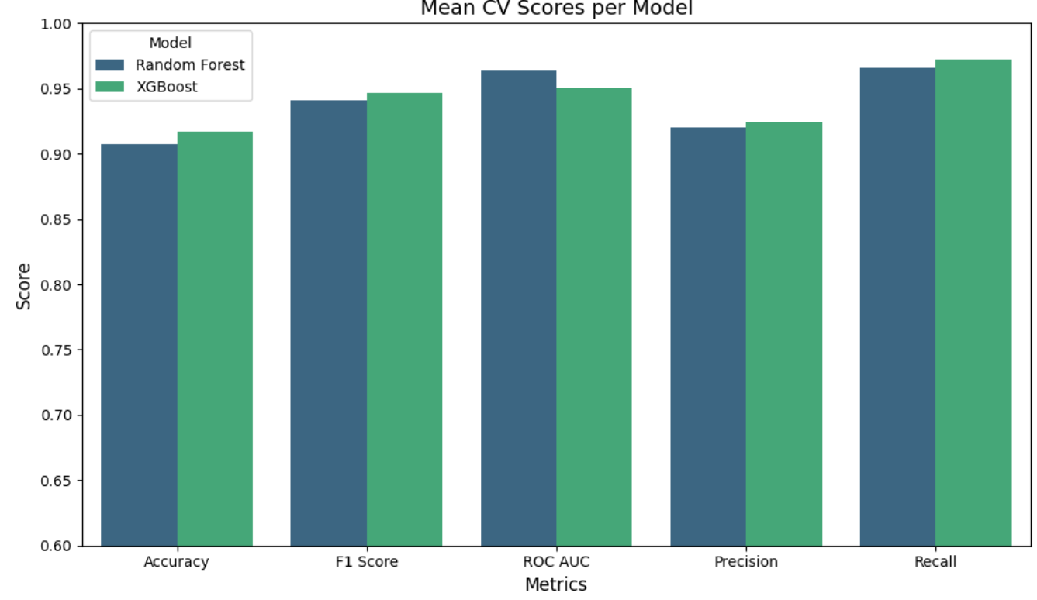
Gambar 4. 9 Diagram Batang Perbandingan Metrik Kedua Model
Pada gambar 4.7 menunjukkan rata-rata skor cross-validation untuk setiap metrik pada model Random Forest dan XGBoost. Dapat terlihat bahwa Random Forest lebih unggul pada metrik ROC-AUC, yang menunjukkan kemampuannya membedakan antara kelas positif dan negatif lebih baik dibandingkan XGBoost. Sedangkan untuk XGBoost menunjukkan skor lebih tinggi untuk Accuracy, F1-Score, Precision, dan Recall meskipun selisihnya relatif kecil. Hal ini menunjukkan bahwa XGBoost lebih bisa memberikan hasil prediksi yang tepat, baik secara keseluruhan maupun dalam mengenali data yang memang seharusnya termasuk dalam kelas positif.

4.3.3 Perbandingan Menggunakan Radar Chart
Radar chart atau sering disebut sebagai diagram laba-laba, adalah jenis visualisasi data yang digunakan untuk membandingkan beberapa variabel secara simultan dalam bentuk polygon. Setiap sumbu pada radar chart mewakili satu metrik evaluasi, dan nilai model diplot pada sumbu tersebut lalu dihubungkan membentuk area tertutup. Radar chart sangat berguna untuk melihat kekuatan dan kelemahan relatif dari masing-masing model secara menyeluruh dalam satu tampilan. Semakin dekat garis model ke tepi lingkaran, semakin baik performanya pada metrik tersebut.
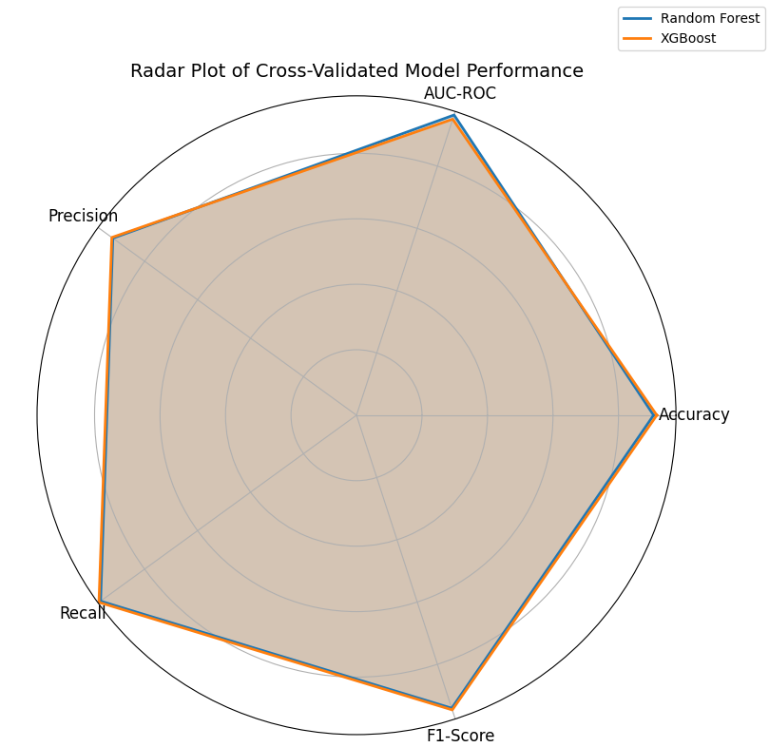
Gambar 4. 10 Radar Chart Perbandingan Rata-rata Metrik Kedua Model
Ditampilkan gambar 4.8 yang merupakan sebuah radar chart yang menampilkan performa kedua model berdasarkan lima metrik evaluasi. Berdasarkan gambar dapat dilihat bahwa garis biru mewakili Random Forest, sedangkan garis oranye mewakili XGBoost. Sedangkan untuk kedua model menunjukkan performa yang sangat mirip di semua metrik, dengan garis yang hampir saling menutupi.
Meski begitu tetap terlihat bahwa XGBoost sedikit unggul pada metrik Recall, Precision, Accuracy, F1-Score sementara Random Forest unggul tipis pada metrik AUC-ROC. Dengan ditampilkannya radar chart ini memperkuat temuan sebelumnya bahwa kedua model memiliki performa yang sangat kompetitif, dengan perbedaan yang relatif kecil pada setiap metrik.

BAB 5
PENUTUP

5.1 Kesimpulan
Setelah proses pelatihan model menggunakan algoritma XGBoost dan Random Forest dilakukan, didapatkan kesimpulan sebagai berikut:
- Algoritma XGBoost dan Random Forest telah berhasil diterapkan untuk memprediksi penyakit Parkinson berdasarkan parameter akustik suara. Hasil evaluasi dengan metode Stratified K-Fold Cross Validation (10 fold) menunjukkan bahwa kedua model mampu menghasilkan performa yang tinggi. Algoritma XGBoost memperoleh nilai Accuracy sebesar 0.9171, F1 Score sebesar 0.9466, ROC AUC sebesar 0.9509, Precision sebesar 0.9238, dan Recall sebesar 0.9724. Sementara itu, algoritma Random Forest menghasilkan nilai Accuracy sebesar 0.9074, F1 Score sebesar 0.9410, ROC AUC sebesar 0.9643, Precision sebesar 0.9199, dan Recall sebesar 0.9662.
- Dari hasil perbandingan, terlihat bahwa algoritma XGBoost lebih unggul pada metrik Accuracy, F1 Score, Precision, dan Recall, sementara algoritma Random Forest menunjukkan keunggulan pada metrik ROC AUC. Secara keseluruhan, meski perbedaan performa keduanya relatif kecil, namun algoritma XGBoost dinilai memiliki performa yang lebih unggul dalam memberikan prediksi yang akurat terhadap penyakit Parkinson.

5.2 Saran
Untuk penelitian selanjutnya dapat dikembangkan dengan menggunakan dataset yang lebih beragam mencakup berbagai kondisi lingkungan dan latar belakang pasien, untuk memastikan generalisasi model pada populasi yang lebih luas. Selain itu, dapat dilakukan kerja sama dengan tenaga medis atau profesional terkait untuk validasi model secara klinis, sehingga hasilnya dapat diakui secara medis dan dapat meningkatkan tingkat kepercayaan pengguna. Kemudian, model dapat diintegrasikan ke dalam aplikasi atau perangkat lunak sederhana sehingga mudah digunakan dan diakses oleh tenaga medis maupun professional.

DAFTAR PUSTAKA
Abdullah, S.B., Al-Ghamdi, M., Al-Maqran, M. & Basheer, R., 2025. A systematic literature review of software engineering research on Jupyter Notebook. arXiv preprint arXiv:2504.16180. Diakses dari: https://arxiv.org/html/2504.16180
Agoes, M., Sujana, I.K. & Harinugroho, D., 2021. Analisis dan simulasi optimasi parameter akustik ruang pada smart classroom Departemen Fisika ITS. Jurnal Sains dan Seni ITS, 10(2). Diakses dari: https://www.neliti.com/id/publications/488438/analisis-dan-simulasi-optimasi-parameter-akustik-ruang-pada-smart-classroom-depa
Agung Wijoyo, A., Saputra, A.Y., Ristanti, S., Sya’Ban, S.R., Amalia, M. & Febriansyah, R., 2024. Pembelajaran machine learning. Oktal: Jurnal Ilmu Komputer dan Sains, 3(2), pp.375–380. ISSN 2828-2442 Diakses dari: https://journal.mediapublikasi.id/index.php/oktal
Alia, S., Hidayati, H.B., Hamdan, M., Nugraha, P., Fahmi, A., Turchan, A. & Haryono, Y., 2021. Penyakit Parkinson: tinjauan tentang salah satu penyakit neurodegeneratif yang paling umum. AKSONA, 1(2), pp.95–99. doi:10.20473/aksona.v1i2.145
Biau, G. & Scornet, E., 2016. A survey of random forests for high-dimensional data analysis. Wiley Interdisciplinary Reviews: Data Mining and Knowledge Discovery, 6(5), pp.197–207. doi:10.1002/widm.1199
Chen, T. & Guestrin, C., 2016. XGBoost: a scalable tree boosting system. In: Proceedings of the 22nd ACM SIGKDD International Conference on Knowledge Discovery and Data Mining. San Francisco, USA: ACM, pp.785–794. doi:10.1145/2939672.2939785
Dhiyaussalam, D., Yusuf, A., Wardiah, I. & Putri, N.L., 2025. Predicting respiratory conditions using Random Forest and XGBoost. Journal of Information Systems and Informatics, 7(2), pp.1642–1657. ISSN 2656-4882. doi:10.51519/journalisi.v7i2.1124
Everest, F.A. & Pohlmann, K.C., 2015. Master handbook of acoustics. 6th ed. New York: McGraw-Hill Education.
Gislason, P., Benediktsson, J.A. & Sveinsson, J.R., 2017. Random forests in remote sensing: a review. IEEE Geoscience and Remote Sensing Magazine, 5(2), pp.1–13. doi:10.1109/MGRS.2017.2671157
Hyndman, R.J. & Athanasopoulos, G., 2018. Forecasting: principles and practice. 2nd ed. Melbourne: OTexts. Diakses dari: https://otexts.com/fpp2/
Iswahyudi, R.A. & Mutaqin, A., 2023. Studi perbaikan kualitas akustika ruang dalam bangunan cagar budaya. In: SENAPAS (Seminar Nasional Ilmu Fisika dan Aplikasinya). Diakses dari: https://ojs.uajy.ac.id/index.php/SENAPAS/article/view/7282/2975
Komorowski, M., Marshall, D.C., Salciccioli, J.D. & Crutain, Y., 2016. Exploratory data analysis. In: Secondary analysis of electronic health records. Cham: Springer, pp.185–203. doi:10.1007/978-3-319-43742-2_15
Loh, H.S., Tan, S.C., Ng, C.H. & Chua, M.Y., 2024. A systematic review of XGBoost algorithm for big data analytics. Journal of Big Data, 11(1), pp.1–28. doi:10.1186/s40537-024-00868-y
McKinney, W., 2017. Python for data analysis: data wrangling with Pandas, NumPy, and IPython. 2nd ed. Sebastopol, CA: O’Reilly Media.
Parsa, V. & Jamieson, D.G., 2017. Acoustic analysis of sustained vowels in Parkinson’s disease: a critical review. Journal of Speech, Language, and Hearing Research, 60(11), pp.3292–3306. doi:10.1044/2017_JSLHR-S-17-0032
Peng, C.F., Zhou, Z.Y. & Zhang, W.J., 2023. Exploration and practice of Jupyter Notebook in artificial intelligence online teaching. In: Proceedings of EIMT 2022, pp.672–681. Atlantis Press. Diakses dari: https://www.atlantis-press.com/article/125977672.pdf
Perez, F. & Granger, B.E., 2021. Jupyter: thinking and storytelling with code and data. IEEE Computing in Science & Engineering, 23(2), pp.9–18. doi:10.1109/MCSE.2021.3059263
Puspitasari, F. & Setyawati, A., 2017. Karakterisasi parameter akustik pada suara yang diproduksi oleh pita suara buatan. ReTII (Rekayasa Teknologi Informasi dan Industri), 1(1). Diakses dari: https://journal.itny.ac.id/index.php/ReTII/article/view/374
Putri Asyrofi, R.R. & Asyrofi, R., 2023. Implementasi aplikasi Jupyter Notebook sebagai analisis kriteria plagiasi dengan teknik semantik. Jurnal Ilmiah Penelitian dan Pembelajaran Informatika (JIPI), 8(2), pp.627–637. doi:10.29100/jipi.v8i2.3699
Titze, I.R., 2015. Nonlinear source–filter interactions in voice production. Journal of Voice, 29(2), pp.147–154. doi:10.1016/j.jvoice.2014.06.004

LAMPIRAN

Lampiran 1 Listing Program
# Import Libraries
import pandas as pd
import numpy as np
import matplotlib.pyplot as plt
import seaborn as sns
from math import pi
from sklearn.model_selection import cross_val_score, StratifiedKFold
from xgboost import XGBClassifier
from sklearn.ensemble import RandomForestClassifier
from sklearn.metrics import accuracy_score, roc_auc_score, precision_score, recall_score, f1_score
# Load Dataset
df = pd.read_csv("C:/Users/rache/Downloads/Parkinsson__disease.csv")
df.head()
df.shape
# Exploratory Data Analysis (EDA)
df.info()
# Mengubah nama kolom untuk menghapus karakter unik
df.columns = df.columns.str.replace('[^A-Za-z0-9_]+', '', regex=True)
df.describe()
## Check Missing Values
df.isnull().sum().sum()
## Check Duplicate Values
df.duplicated().sum()
## Target Variable Distribution
df['status'].value_counts()
# Visualisasi distribusi nilai target
sns.countplot(x='status', data=df, palette='viridis', hue='status')
plt.title('Target Variable Distribution')
plt.show()

# Feature Selection
## Remove Unnecessary Columns
# Hapus kolom nama
df.drop('name', axis=1, inplace=True)
## Separate Features and Target
# Memisahkan features dan target
X = df.drop(columns=['status']) # Pengecualian kolom target
y = df['status']
## Remove Highly Correlated Features
# Menghitung matrix korelasi
correlation_matrix = X.corr().abs()
# Memilih upper triangle dari matrix korelasi
upper_triangle = correlation_matrix.where(
np.triu(np.ones(correlation_matrix.shape), k=1).astype(bool)
)
# Menemukan features dengan nilai korelasi > 0.9
to_drop = [column for column in upper_triangle.columns if any(upper_triangle[column] > 0.9)]
# Menghapus features dengan korelasi tinggi
X = X.drop(columns=to_drop)
print(f"Dropped columns: {to_drop}")
## Feature Correlation
# Visualisasi feature correlation
plt.figure(figsize=(12, 10))
sns.heatmap(X.corr(), cmap='coolwarm', annot=True)
plt.title('Feature Correlation Heatmap')
plt.show()
# Model Training and Evaluation
# Inisialisasi skema Cross Validation
skf = StratifiedKFold(n_splits=10, shuffle=True, random_state=42)

# Inisialisasi model
models = {
"Random Forest": RandomForestClassifier(random_state=42),
"XGBoost": XGBClassifier(eval_metric='logloss', random_state=42)
}

# Evaluasi masing-masing model
for name, model in models.items():
acc_scores = cross_val_score(model, X, y, cv=skf, scoring='accuracy')
f1_scores = cross_val_score(model, X, y, cv=skf, scoring='f1')
roc_auc_scores = cross_val_score(model, X, y, cv=skf, scoring='roc_auc')
precision_scores = cross_val_score(model, X, y, cv=skf, scoring='precision')
recall_scores = cross_val_score(model, X, y, cv=skf, scoring='recall')

print(f"\n{name} 10-Fold Cross-Validation Results:")
print(f"Mean Accuracy : {acc_scores.mean():.4f}")
print(f"Mean F1 Score : {f1_scores.mean():.4f}")
print(f"Mean ROC AUC Score: {roc_auc_scores.mean():.4f}")
print(f"Mean Precision : {precision_scores.mean():.4f}")
print(f"Mean Recall : {recall_scores.mean():.4f}")
# Result Comparison
# Feature Importance – Random Forest
rf_model = RandomForestClassifier(random_state=42)
rf_model.fit(X, y)

rf_importances = pd.DataFrame({
"Feature": X.columns,
"Importance": rf_model.feature_importances_
}).sort_values(by="Importance", ascending=False)

plt.figure(figsize=(10,6))
sns.barplot(x="Importance", y="Feature", data=rf_importances)
plt.title("Feature Importances - Random Forest")
plt.show()
# Feature Importance – XGBoost
xgb_model = XGBClassifier(eval_metric='logloss', random_state=42)
xgb_model.fit(X, y)

xgb_importances = pd.DataFrame({
"Feature": X.columns,
"Importance": xgb_model.feature_importances_
}).sort_values(by="Importance", ascending=False)

plt.figure(figsize=(10,6))
sns.barplot(x="Importance", y="Feature", data=xgb_importances)
plt.title("Feature Importances - XGBoost")
plt.show()
# Skor yang ingin dihitung
scoring_metrics = {
"Accuracy": "accuracy",
"F1 Score": "f1",
"ROC AUC": "roc_auc",
"Precision": "precision",
"Recall": "recall"
}

# Simpan skor ke list
cv_results = []

for name, model in models.items():
# Hitung semua metrik
scores = {
metric: cross_val_score(model, X, y, cv=skf, scoring=scorer)
for metric, scorer in scoring_metrics.items()
}
# Gabungkan hasil setiap fold
for fold in range(skf.get_n_splits()):
result = {"Model": name, "Fold": fold + 1}
result.update({metric: scores[metric][fold] for metric in scoring_metrics})
cv_results.append(result)

# Konversi ke DataFrame
cv_df = pd.DataFrame(cv_results)

# Visualisasi semua metrik
plt.figure(figsize=(20, 10))
for i, metric in enumerate(scoring_metrics.keys()):
plt.subplot(2, 3, i+1)
sns.boxplot(data=cv_df, x='Model', y=metric, hue='Model', palette='Set2', legend=False)
sns.stripplot(data=cv_df, x='Model', y=metric, color='black', alpha=0.4, jitter=0.15)
plt.title(f'{metric} per Model (10-Fold CV)')
plt.ylabel(metric)
plt.xlabel('Model')

plt.tight_layout()
plt.show()
# Hitung rata-rata hanya untuk kolom metrik
cv_mean_df = cv_df.groupby("Model")[["Accuracy", "F1 Score", "ROC AUC", "Precision", "Recall"]].mean().reset_index()
# Ubah ke format long
melted_cv = cv_mean_df.melt(id_vars="Model", var_name="Metric", value_name="Value")

# Plot bar chart
plt.figure(figsize=(10, 6))
sns.barplot(data=melted_cv, x="Metric", y="Value", hue="Model", palette="viridis")
plt.title("Mean CV Scores per Model", fontsize=14)
plt.xlabel("Metrics", fontsize=12)
plt.ylabel("Score", fontsize=12)
plt.ylim(0.6, 1.0)
plt.legend(title="Model")
plt.tight_layout()
plt.show()
# Ambil rata-rata dari setiap metrik per model (dari cv_df)
cv_mean_df = cv_df.groupby("Model")[["Accuracy", "ROC AUC", "Precision", "Recall", "F1 Score"]].mean().reset_index()

# Ubah nama kolom agar konsisten dengan label radar chart
cv_mean_df.columns = ['Model', 'Accuracy', 'AUC-ROC', 'Precision', 'Recall', 'F1-Score']

# Fungsi radar chart
def plot_spider_chart(df):
labels = ['Accuracy', 'AUC-ROC', 'Precision', 'Recall', 'F1-Score']
num_vars = len(labels)

# Hitung sudut untuk tiap sumbu
angles = np.linspace(0, 2 * np.pi, num_vars, endpoint=False).tolist()
angles += angles[:1]

# Setup plot
fig, ax = plt.subplots(figsize=(8, 8), subplot_kw=dict(polar=True))

for model_name in df['Model'].unique():
values = df[df['Model'] == model_name].iloc[0, 1:].values
values = np.concatenate((values, [values[0]])) # Tutup lingkaran
ax.plot(angles, values, linewidth=2, linestyle='solid', label=model_name)
ax.fill(angles, values, alpha=0.25)

ax.set_yticklabels([])
ax.set_xticks(angles[:-1])
ax.set_xticklabels(labels, fontsize=12)
ax.set_title("Radar Plot of Cross-Validated Model Performance", size=14)
plt.legend(loc='upper right', bbox_to_anchor=(1.15, 1.15))
plt.tight_layout()
plt.show()

# Panggil fungsi dengan mean CV result
plot_spider_chart(cv_mean_df)

Lampiran 2 Output Program


